**Acta**

**Sesión Ordinaria Junta Gobierno Local de 5-7-2021 aplazada al 14-7-2021.**

# **A C T A** **DE LA SESIÓN ORDINARIA CELEBRADA POR LA JUNTA DE GOBIERNO LOCAL EL DÍA 14 DE JULIO DE 2021**

**SRES. ASISTENTES:** En Candelaria, a 14 de julio de dos mil veintiunos, siendo las 12:30 horas, se constituyó **Alcaldesa-Presidenta** la Junta de Gobierno Local en primera Dª María Concepción Brito Núñez convocatoria en la Sala de reuniones de la Casa

Consistorial bajo la presidencia de la Sra.

**Tenientes de Alcalde:** Alcaldesa, Doña María Concepción Brito Núñez,

D. José Francisco Pinto Ramoscon asistencia de los Sres. Tenientes de Alcalde Dª Hilaria Cecilia Otazo González expresados al margen, al objeto de celebrar Dª Margarita Eva Tendero Barroso sesión ordinaria y tratar de los asuntos Dª Olivia Concepción Pérez Díaz comprendidos en el orden del día de la convocatoria.

**Secretario:**

D. Octavio Manuel Fernández Hernández**.** Asiste el Secretario General del Ayuntamiento D.

Octavio Manuel Fernández Hernández.



**SECRETARÍA GENERAL**

Cód. Validación: JRJFCQCSDK5DQRP3Q9W6FZDDT | Verificación: https://candelaria.sedelectronica.es/

Documento firmado electrónicamente desde la plataforma esPublico Gestiona | Página 1 de 62

**Declarada abierta la sesión por la Presidencia, se pasó al estudio de los temas objeto de la misma.**

**A) PARTE RESOLUTIVA**

**1º Aprobación del acta de la sesión anterior correspondiente al 14-6-2021 aplazada al 21-6-2021 y la correspondiente al 28-6-2021.**

Se aprobó por la unanimidad de los presentes.

Avenida Constitución Nº 7. Código postal: 38530, Candelaria. Teléfono: 922.500.800. **www. candelaria. es**

**2.- Expediente 6308/2021. Convenio de colaboración para la formación en centros de trabajo entre el Ayuntamiento de Candelaria y la Entidad VOLCANO INTERNATIONAL**

**PRODUCTIONS S.L**

**Consta en el expediente propuesta de la Alcaldesa-Presidenta, de fecha 25 de junio de 2020, cuyo tenor literal es el siguiente:**

“Dña. María Concepción Brito Núñez, en calidad de Alcaldesa Presidenta, al amparo de lo dispuesto en el Reglamento de Organización, Funcionamiento y Régimen Jurídico de las Entidades Locales, así como en la Ley 7/1985, de 2 de abril, Reguladora de las Bases de Régimen Local.

A la vista del borrador del Convenio de Colaboración para la formación en centros de trabajo entre el Ayuntamiento de Candelaria y la Entidad VOLCANO INTERNATIONAL PRODUCTIONS S.L.

Considerando lo establecido en el artículo 86 de la Ley 39/2015, de 1 de octubre, del Procedimiento Administrativo Común de las Administraciones Públicas.

Cód. Validación: JRJFCQCSDK5DQRP3Q9W6FZDDT | Verificación: https://candelaria.sedelectronica.es/

Documento firmado electrónicamente desde la plataforma esPublico Gestiona | Página 2 de 62

Se propone por parte de esta Alcaldía a la Junta de Gobierno Local la adopción del siguiente acuerdo:

**Primero**: Aprobar el texto del Convenio de colaboración para la formación en centros de trabajo entre el Ayuntamiento de Candelaria y la Entidad VOLCANO INTERNATIONAL PRODUCTIONS S.L., con efectos desde el día de su firma:

**CONVENIO ESPECÍFICO DE COLABORACIÓN ENTRE EL CENTRO DE FORMACIÓN AYUNTAMIENTO DE CANDELARIA Y LA ENTIDAD VOLCANO INTERNATIONAL PRODUCTIONS S.L. PARA LA REALIZACIÓN DEL MÓDULO DE FORMACIÓN EN CENTROS DE TRABAJO DE ALUMNOS/AS PARTICIPANTES EN LOS CERTIFICADOS DE**

**PROFESIONALIDAD DE LA PROGRAMACIÓN DE FORMACIÓN DE OFERTA 2020-21**

**En Candelaria, a**

# **REUNIDOS**

Por el CENTRO COLABORADOR:

D/Dña.: MARÍA CONCEPCIÓN BRITO NÚÑEZ, con NIF:***1734**,

en nombre y representación del centro AYUNTAMIENTO DE CANDELARIA

con CIF/NIF nº P3801100Cy domicilio social en AVDA. LA CONSTITUCIÓN Nº 7

municipio CANDELARIA provincia S/C DE TENERIFE teléfono 922 500 800

Y POR LA EMPRESA:

D/Dña.: SEBASTIAN E. ALVAREZ CASTRO, con NIF:***9350**, en nombre y representación de la empresa VOLCANO INTERNATIONAL PRODUCTIONS SL

con CIF/NIF nº B-38399986y domicilio social en C/ JOSE MAGDALENO Nº 20 municipio SAN CRISTOBAL DE LA LAGUNA provincia S/C DE TENERIFE teléfono 922 285160

# **DECLARAN**

**PRIMERO. -** Que se reconocen recíprocamente capacidad y legitimación para la negociación y firma del presente convenio.

**SEGUNDO. -** Que el objeto del presente convenio es facilitar por parte de la empresa VOLCANO INTERNATIONAL PRODUCTIONS SL, Certificado de Profesionalidad con código IMSV0209, de la acción formativa n.º 20-38/000574, especialidad ASISTENCIA A LA PRODUCCIÓN CINEMATOGRÁFICA Y DE OBRAS AUDIOVISUALES, impartido en el Centro AYUNTAMIENTO DE CANDELARIA.

Cód. Validación: JRJFCQCSDK5DQRP3Q9W6FZDDT | Verificación: https://candelaria.sedelectronica.es/

Documento firmado electrónicamente desde la plataforma esPublico Gestiona | Página 3 de 62

**TERCERO. -** La empresa/entidad VOLCANO INTERNATIONAL PRODUCTIONS SL., tiene actividad suficiente para acoger al alumnado en prácticas y dispone de las condiciones de espacio y mobiliario necesarios para el desarrollo de las capacidades de la acción formativa señalada.

# **ACUERDAN**

Suscribir el presente convenio de colaboración para la realización del módulo de formación práctica en centros de trabajo, de conformidad con lo establecido en el Real Decreto 395/2007, de 23 de marzo (BOE 11-4-2007), que regula el Subsistema de Formación Profesional para el Empleo, la Orden TAS/718/2008, de 7 de marzo (BOE nº 67 de 18-03-2008), el RD 34/2008 de 18 de enero, que regula los Certificados de Profesionalidad , el RD 725/2011, de 20 de mayo, correspondiente a esta acción formativa y la Resolución de 14 de junio de la Presidenta del SCE (BOC Nº 122 de 27 de junio de 2017), así como las cláusulas que establece este Convenio y todas aquellas normas que sean de aplicación y que ambas partes conocen y acatan.

Por todo ello se firma el presente Convenio con las siguientes:

# **CLAUSULAS**

**PRIMERA**. -Objeto. -

El objetivo del presente convenio es facilitar por parte de la empresa suscriptora la realización del módulo de formación práctica en centros de trabajo (FCT) al alumnado de la/s acción/es formativa/s que figura en el cuadro adjunto, del Subsistema de Formación para el Empleo, impartidos en el centro de formación que suscribe el presente convenio.

|  |  |  |
| --- | --- | --- |
| ***Nº Curso*** | ***Especialidad*** | ***Horas de prácticas*** |
| ***20-38/000574*** | ***ASISTENCIA A LA PRODUCCIÓN***  ***CINEMATOGRAFICA Y DE OBRAS AUDIOVISUALES*** | ***80*** |
| ***20-38/000563*** | ***DESARROLLO DE PRODUCTOS AUDIOVISUALES MULTIMEDIA INTERACTIVOS*** | ***80*** |
| ***20-38/000573*** | ***MONTAJE Y POSTPRODUCCIÓN DE AUDIOVISUALES*** | ***80*** |
| ***20-38/000576*** | ***MONTAJE Y POSTPRODUCCIÓN DE AUDIOVISUALES*** | ***80*** |
| ***20-38/000575*** | ***ASISTENCIA A LA PRODUCCIÓN***  ***CINEMATOGRAFICA Y DE OBRAS AUDIOVISUALES*** | ***80*** |

**SEGUNDA. -** Relación entre el alumnado en prácticas y la empresa

La relación entre el alumnado y la empresa en la que realiza las prácticas profesionales, que en ningún caso será de carácter laboral, se efectuará dentro del marco previsto por el RD 395/2007 y su normativa de desarrollo, sin perjuicio de cualquier otra que fuera de aplicación.

Cód. Validación: JRJFCQCSDK5DQRP3Q9W6FZDDT | Verificación: https://candelaria.sedelectronica.es/

Documento firmado electrónicamente desde la plataforma esPublico Gestiona | Página 4 de 62

La empresa no podrá cubrir ni siquiera con carácter interino, ningún puesto de trabajo con un alumno/a en prácticas, salvo que se establezca al efecto una relación laboral retribuida. En este caso, se considerarán extinguidas las prácticas con respecto a este alumno/a, debiendo la empresa comunicar este hecho al Centro de formación para formalizar su baja.

**TERCERA**. - Inicio de las prácticas y póliza de accidentes.

Las prácticas se iniciarán en la fecha que se comunique en el documento establecido al efecto. Con carácter previo, el centro de formación presentará la siguiente documentación al Servicio Canario de Empleo:

 Convenio debidamente firmado y sellado entre la empresa y el centro colaborador

 Programa formativo (anexo VIII de la Orden ESS/1897/2013, de 10 de octubre)

El centro de formación formalizará, antes del inicio de las prácticas, una póliza de accidentes de los alumno/as, facilitando copia de la misma a la empresa, que deberá tener contratadas las siguientes coberturas:

* Fallecimiento por accidente: importe asegurado de treinta y seis mil euros (36.000 Euros).
* Invalidez absoluta y permanente por accidente: importe asegurado de cuarenta mil euros (40.000 Euros).
* Invalidez permanente parcial por accidente: importe que corresponda según baremo. - Asistencia ilimitada sanitaria por accidente, más el riesgo “in itinere”.

En todo caso, el alumnado quedará exento de la responsabilidad civil por daños frente a terceros producidos durante la realización de prácticas en empresas, siendo responsable el centro de formación, para lo que podrá concertar una póliza.

En cada centro de trabajo donde se vaya a impartir el módulo de FCT deberá constar:

|  |  |
| --- | --- |
|  | copia u original de la póliza de seguro de alumnos suscrita por el centro colaborador |
|  | convenio |
|  | autorización de alumno menor de edad |
|  | ficha relación de alumnos iniciales y tutor |
|  | control de asistencia. |
|  | Programa formativo según modelo Anexo VIII, Orden ESS 1897/2013 y escala evaluativa |
|  | documentación para el seguimiento en las visitas presenciales al alumno. |

**CUARTA.** Contenido del módulo de prácticas.

Con el fin de garantizar que las actividades a desarrollar por el alumnado en el módulo F.C.T. se ajusten al certificado realizado, se tendrá en cuenta el contenido de las mismas establecido en el correspondiente Real Decreto que regule dicho certificado; sin perjuicio de que dichas actividades puedan ser supervisadas por parte del Servicio Canario de Empleo a través del personal que tenga asignado para esta tarea.

Cód. Validación: JRJFCQCSDK5DQRP3Q9W6FZDDT | Verificación: https://candelaria.sedelectronica.es/

Documento firmado electrónicamente desde la plataforma esPublico Gestiona | Página 5 de 62

El centro de formación y la empresa elaborarán conjuntamente el programa formativo de acuerdo con lo que establezca cada certificado de profesionalidad. Dicho programa formativo, que se adjuntará al convenio, incluirá criterios de evaluación observables y medibles, debiendo constar los departamentos de trabajo por los que rotará el alumno/a y las tareas a desarrollar, con sus horas correspondientes, así como el seguimiento y evaluación de los alumnos/as y su evaluación final de acuerdo con los criterios de evaluación del mencionado módulo de prácticas.

**QUINTA. -** Desarrollo de las prácticas

El módulo de formación práctica se desarrollará en los centros de trabajo que tengan actividad suficiente para acoger alumnos/as en prácticas, siempre que dispongan de espacio y mobiliario necesario para el desarrollo de las mismas.

|  |  |
| --- | --- |
| **CENTRO DE TRABAJO** | **DIRECCIÓN** |
| VOLCANO INTERNATIONAL  PRODUCTIONS SL.- OFICINA | CALLE JOSE MAGDALENO Nº 20 SAN CRISTÓBAL DE LA LAGUNA |

Con carácter general, las prácticas no superarán las 40 horas semanales. El número de horas diarias de las prácticas no podrá ser superior a 8, ni inferior a 4, salvo cuando exista simultaneidad con el curso, en cuyo caso sí podrá ser inferior a 4 horas, sin que la suma total de horas del curso y horas de prácticas supere las 8 horas diarias.

En el desarrollo de las prácticas, se tendrá en cuenta el horario de los centros de trabajo. El horario fijado deberá estar comprendido entre las 8:00 y las 22:00 horas, salvo para aquellos certificados que por su naturaleza impidan que se desarrollen dentro de este horario, en cuyo caso se acordará con el centro de formación, aportando al SCE informe motivado que se refleje en el programa formativo de las prácticas.

**SEXTA.-** Sistema de tutoría para el seguimiento y evaluación de la realización de las prácticas

En el seguimiento y valoración de las prácticas realizadas, de acuerdo con la programación establecida, intervendrá, de una parte, el formador del centro de formación y, de otra, personal de la empresa donde se realizan las prácticas.

Las funciones principales del tutor/a del centro de formación son:

1. Acordar el programa formativo con la empresa.
2. Realizar, junto con el tutor designado por la empresa, el seguimiento y la evaluación de los alumnos.

Respecto al seguimiento y evaluación de los alumnos programará una serie de actividades con objeto de facilitar el desarrollo de este módulo, entre las que se incluyen:

Cód. Validación: JRJFCQCSDK5DQRP3Q9W6FZDDT | Verificación: https://candelaria.sedelectronica.es/

Documento firmado electrónicamente desde la plataforma esPublico Gestiona | Página 6 de 62

1. Explicar a los alumnos las condiciones tecnológicas de la empresa (actividades, puestos de trabajo, seguridad y salud laboral; etc.)
2. Presentar a los alumnos en la empresa.
3. Periódicamente (en función de la duración del módulo) visitar la empresa para realizar el seguimiento de las actividades.
4. Acción tutorial con los alumnos (dificultades, aclaraciones; etc.).
5. Planificar y realizar la evaluación de los alumnos junto con el tutor de empresa. Para ello se tendrá en cuenta lo establecido sobre procedimientos, métodos e instrumentos de evaluación

La empresa donde se desarrollen las prácticas designará un tutor/a que desempeñe una actividad igual o afín a la especialidad en la que haya sido formado el alumno/a que tendrá las siguientes funciones:

* 1. Dirigir las actividades formativas de los alumnos en el centro de trabajo.
  2. Orientar a los alumnos durante el periodo de prácticas no laborales en la empresa 3. Valorar el progreso de los alumnos y evaluarlos junto con el tutor del centro formativo.

En cualquier momento del desarrollo de las prácticas, el SCE podrá visitar las instalaciones de la empresa para supervisar las condiciones de realización de las prácticas que figuran en el presente convenio y verificar el cumplimiento de los requisitos establecidos para ello.

**SÉPTIMA.-** Baja e incidencias del alumno/a en prácticas.

La empresa, previa comunicación al centro de formación, podrá excluir de la participación en las prácticas a aquellos alumnos/as que:

* 1. Incurran en más de tres faltas de asistencia no justificadas en un mes.
  2. Incurran en faltas de puntualidad, incorrecto comportamiento, o falta de aprovechamiento, a criterio del responsable del seguimiento de las mismas, previa audiencia al interesado/a.
  3. Lo soliciten motivadamente.

En todos los citados casos, así como cuando se produzcan variaciones en las fechas de ejecución de las prácticas, horario, suspensión etc.…, la empresa está obligada a comunicar de forma inmediata al centro de formación esta circunstancia.

**OCTAVA**.- Derechos y obligaciones.

* + La empresa deberá comunicar a los representantes legales de los trabajadores/as los convenios de prácticas que se suscriban.
  + El centro de formación y la empresa elaborarán conjuntamente el seguimiento y evaluación final de los alumnos/as de acuerdo con los criterios de evaluación del mencionado módulo de prácticas.
  + El centro de formación deberá presentar al SCE dentro de los 30 días siguientes a la finalización de las prácticas la siguiente documentación elaborada conjuntamente con la empresa consistente en:

Cód. Validación: JRJFCQCSDK5DQRP3Q9W6FZDDT | Verificación: https://candelaria.sedelectronica.es/

Documento firmado electrónicamente desde la plataforma esPublico Gestiona | Página 7 de 62

* + 1. Controles de asistencia.
    2. Escala evaluativa en base al anexo VIII de la Orden ESS1897 y sistema de seguimiento del tutor del Centro Colaborador, debidamente cumplimentada y firmada por los tutores que aparecen asignados en el Programa formativo (anexo VIII) y mecanizadas en el aplicativo SISPECAN.

**NOVENA.-** Vigencia.

Este convenio entrará en vigor desde la fecha de la firma del mismo y finalizará una vez que el alumno/a haya completado el nº de horas de prácticas establecido en la cláusula, PRIMERA del presente convenio.

**DÉCIMA.-** Causas de extinción.

Serán causas de extinción del convenio:

* 1. El cese de la actividad de la empresa.
  2. Fuerza mayor que imposibilite el desarrollo de las actividades programadas.
  3. El mutuo acuerdo entre las partes firmantes del mismo.
  4. El incumplimiento de alguna de las cláusulas establecidas en el convenio.
  5. La modificación por alguna de las partes de las cláusulas del presente convenio.
  6. La denuncia del convenio por cualquiera de las partes, siempre que se hubiese realizado con una antelación suficiente a la fecha de finalización.

**UNDÉCIMA.-** Se autoriza al Centro de formación y al SCE, al tratamiento informático de sus datos y la tramitación documental de todos los procesos que lleva la tramitación de prácticas en empresas, a los efectos dispuestos en la Ley Orgánica 15/1999 de 13 de diciembre de Protección de Datos de Carácter Personal y demás normativa de desarrollo.

Y en prueba de conformidad, se firma el presente Convenio de Colaboración por triplicado, en el lugar y fecha arriba indicados

**Segundo**: Facultar a la Alcaldía para la suscripción de este Convenio de colaboración para la formación en centros de trabajo entre el Ayuntamiento de Candelaria y la entidad VOLCANO INTERNATIONAL PRODUCTIONS SL, cualquier otro documento que en su caso sea preciso para la efectividad del presente acuerdo.”

No obstante, la Junta de Gobierno Local acordará lo más procedente.

Cód. Validación: JRJFCQCSDK5DQRP3Q9W6FZDDT | Verificación: https://candelaria.sedelectronica.es/

Documento firmado electrónicamente desde la plataforma esPublico Gestiona | Página 8 de 62

**Consta en el expediente Informe Jurídico emitido por Dña. María del Pilar Chico Delgado, Técnica de Administración General, del 25 de junio de 2021, del siguiente tenor literal:**

# “**INFORME JURÍDICO**

**La funcionaria Mª Pilar Chico Delgado, que desempeña el puesto de trabajo de Técnico de la Administración General, que suscribe en el Expediente anteriormente indicado emite el siguiente informe:**

## Antecedentes de hecho

Vista la Propuesta de Alcaldía de fecha 25 de junio de 2021, relativa a la aprobación y suscripción del Convenio específico de colaboración para la formación en centros de trabajo entre el Ayuntamiento de Candelaria y Entidad VOLCANO INTERNATIONAL PRODUCTIONS SL

## Fundamentos de derecho

Resultan de aplicación los siguientes:

* Ley 39/2015, de 1 de octubre del Procedimiento Administrativo Común de las Administraciones Públicas:

El art. 86.1 que establece que “*Las Administraciones Públicas podrán celebrar acuerdos, pactos, convenios o contratos con personas tanto de Derecho público como privado, siempre que no sean contrarios al ordenamiento jurídico ni versen sobre materias no susceptibles de transacción y tengan por objeto satisfacer el interés público que tienen encomendado, con el alcance, efectos y régimen jurídico específico que, en su caso, prevea la disposición que lo regule, pudiendo tales actos tener la consideración de finalizadores de los procedimientos administrativos o insertarse en los mismos con carácter previo, vinculante o no, a la resolución que les ponga fin.*”

El art. 86.2 que establece que “*Los citados instrumentos deberán establecer como contenido mínimo la identificación de las partes intervinientes, el ámbito personal, funcional y territorial, y el plazo de vigencia, debiendo publicarse o no según su naturaleza y las personas a las que estuvieran destinados*.”

* Ley 40/2015, de 1 de octubre, de Régimen Jurídico del Sector Público:

El art. 47.1, establece que “*Son convenios los acuerdos con efectos jurídicos adoptados por las Administraciones Públicas, los organismos públicos y entidades de derecho público vinculados o dependientes o las Universidades públicas entre sí o con sujetos de derecho privado para un fin común.*

*…. Los convenios no podrán tener por objeto prestaciones propias de los contratos. En tal caso, su naturaleza y régimen jurídico se ajustará a lo previsto en la legislación de contratos del sector público.”*

Cód. Validación: JRJFCQCSDK5DQRP3Q9W6FZDDT | Verificación: https://candelaria.sedelectronica.es/

Documento firmado electrónicamente desde la plataforma esPublico Gestiona | Página 9 de 62

El art. 48.1 del mismo cuerpo legal señala que “*Las Administraciones Públicas, sus organismos públicos y entidades de derecho público vinculados o dependientes y las Universidades públicas, en el ámbito de sus respectivas competencias, podrán suscribir convenios con sujetos de derecho público y privado, sin que ello pueda suponer cesión de la titularidad de la competencia.*

El punto 3 del citado artículo señala que “*La suscripción de convenios deberá mejorar la eficiencia de la gestión pública, facilitar la utilización conjunta de medios y servicios públicos, contribuir a la realización de actividades de utilidad pública …”*

El punto 8 del mismo establece que *“Los convenios se perfeccionan por la prestación del consentimiento de las partes.”*

El artículo 49. 1 de la citada ley, en cuanto al contenido que deben de incluir los convenios de colaboración.

Y el artículo 49.2 señala que *“En cualquier momento antes de la finalización del plazo previsto en el apartado anterior, los firmantes del convenio podrán acordar unánimemente su prórroga por un periodo de hasta cuatro años adicionales o su extinción”.*

Los convenios suscritos por la Administración General del Estado o alguno de sus organismos públicos o entidades de derecho público vinculados o dependientes resultarán eficaces una vez inscritos en el Registro Electrónico estatal de Órganos e Instrumentos de Cooperación del sector público estatal, al que se refiere la disposición adicional séptima y publicados en el «Boletín Oficial del Estado». Previamente y con carácter facultativo, se podrán publicar en el Boletín Oficial de la Comunidad Autónoma o de la provincia, que corresponda a la otra Administración firmante.

En cuanto al órgano competente, es la Junta de Gobierno Local el órgano competente que tiene atribuido la competencia para la aprobación de programas, planes, convenios con entidades públicas o privadas para consecución de los fines de interés público, así como la autorización a la Alcaldesa - Presidenta, para actuar y firmar en los citados convenios, planes o programas, en virtud de delegación del pleno adoptada en el punto 1 de la sesión plenaria de 8 de julio de 2015.

Por parte de este Ayuntamiento los convenios deberán ser suscritos por la Alcaldesa-Presidenta haciendo uso de las competencias previstas en el art.21.1 b de la Ley 7/1985 de 2 de abril Reguladora de Bases de Régimen Local , del art 41.12 del Real Decreto Legislativo 2568/1986, de 28 de noviembre por el que se aprueba el Reglamento de Organización, Funcionamiento y Régimen Jurídico de las Entidades Locales, en orden a la suscripción de documentos que vinculen contractualmente a la Entidad Local a la cual representa.

A la vista de cuanto antecede, la informante estima que es posible jurídicamente la aprobación y suscripción del Convenio de colaboración para la formación en centros

de trabajo entre Ayuntamiento de Candelaria y la Entidad VOLCANO INTERNATIONAL PRODUCTIONS SL y formula la siguiente Propuesta de Resolución, para que por la Junta de Gobierno Local se acuerde:

Cód. Validación: JRJFCQCSDK5DQRP3Q9W6FZDDT | Verificación: https://candelaria.sedelectronica.es/

Documento firmado electrónicamente desde la plataforma esPublico Gestiona | Página 10 de 62

## Propuesta de resolución

PRIMERO. - Aprobar y suscribir el Convenio de colaboración para la formación en centros de trabajo entre Ayuntamiento de Candelaria y la Entidad VOLCANO INTERNATIONAL PRODUCTIONS SL en los términos propuestos por la Sra. Alcaldesa Presidenta.

SEGUNDO. - Facultar a la Alcaldía para la firma del citado Convenio de colaboración y de la documentación precisa para la ejecución del mismo.

TERCERO. - Dar traslado del acuerdo que se adopte a la Entidad VOLCANO INTERNATIONAL

PRODUCTIONS SL.”

No obstante, la Junta de Gobierno Local acordará lo más procedente.

**La Junta de Gobierno Local, previo debate y por unanimidad de los miembros presentes, acuerda:**

PRIMERO. - Aprobar y suscribir el Convenio de colaboración para la formación en centros de trabajo entre Ayuntamiento de Candelaria y la Entidad VOLCANO INTERNATIONAL PRODUCTIONS SL en los términos propuestos por la Sra. Alcaldesa Presidenta.

SEGUNDO. - Facultar a la Alcaldía para la firma del citado Convenio de colaboración y de la documentación precisa para la ejecución del mismo.

TERCERO. - Dar traslado del acuerdo que se adopte a la Entidad VOLCANO INTERNATIONAL PRODUCTIONS SL.

Cód. Validación: JRJFCQCSDK5DQRP3Q9W6FZDDT | Verificación: https://candelaria.sedelectronica.es/

Documento firmado electrónicamente desde la plataforma esPublico Gestiona | Página 11 de 62

**3.-Expediente 6352/2021. Actualización del Inventario de bienes del Ayuntamiento de Candelaria y la incorporación en el mismo del solar y vivienda en calle Antón Guanche, 19.**

**Consta en el expediente Informe Técnico emitido por Doña Alicia Torres Díaz, que desempeña el puesto de trabajo de Geógrafa, de 30 de junio de 2021, del siguiente tenor literal**

# **“INFORME**

**Visto el expediente antedicho, en relación a la inscripción registral del solar y vivienda en calle Antón Guanche, 19 en el Inventario Municipal de Bienes y Derechos, en cumplimiento con el artículo 20 del RD 1372/1986, de 13 de junio, Alicia Torres Díaz, geógrafa de la Oficina Técnica Municipal, emite el siguiente informe:**

## 1. DENOMINACIÓN

Solar y vivienda en calle Antón Guanche, 19.

Cód. Validación: JRJFCQCSDK5DQRP3Q9W6FZDDT | Verificación: https://candelaria.sedelectronica.es/

Documento firmado electrónicamente desde la plataforma esPublico Gestiona | Página 12 de 62

## 2. NATURALEZA DEL BIEN

**Localización:** Calle Antón Guanche, 19. 38530, Candelaria.

**Referencia catastral:** 5668101CS6356N0001TI

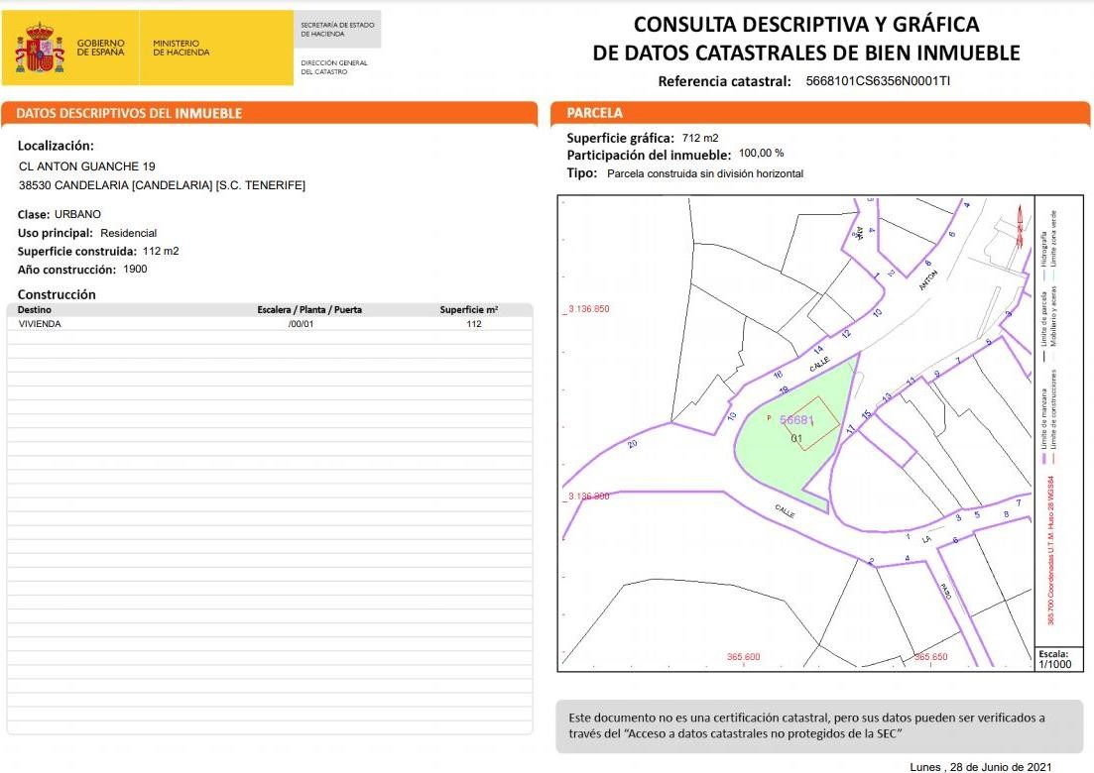

**3. LINDEROS**

|  |  |
| --- | --- |
| **Norte** | Calle Antón Guanche. |
| **Sur** | Calle La Magdalena. |
| **Este** | Parking calle Antón Guanche.  Parcela catastral 5767106CS6356N. |
| **Oeste** | Calle Antón Guanche.  Calle La Magdalena. |

## 4. SUPERFICIE

|  |  |
| --- | --- |
| **Superficie de la parcela** | 686,29m2 |
| **Superficie de la edificación** | 110,39m2 |

Cód. Validación: JRJFCQCSDK5DQRP3Q9W6FZDDT | Verificación: https://candelaria.sedelectronica.es/

Documento firmado electrónicamente desde la plataforma esPublico Gestiona | Página 13 de 62

Según el expediente de expropiación (506/2019) la parcela tiene una superficie de 750m2 porque se tomaron los datos del catastro en 2019, fecha en la que se emite el informe de valoración, debido a el solar no estaba inscrito en el Registro de la Propiedad ni existían escrituras que acreditaran otra superficie. El levantamiento topográfico realizado en febrero 2021 verifica que la parcela catastral de 750m2 que se acredita en el título en la realidad son 686,29m2.

## 5. DESCRIPCIÓN GENERAL

Solar de planta irregular que se sitúa en el núcleo de Santa Ana, concretamente al final de la calle Antón Guanche y al inicio de la calle La Magdalena. Además, ocupa el cauce del Barranco de Tapia. En el interior de la parcela existe una vivienda de planta rectangular, que se distribuye en un baño, una cocina, una pequeña sala y 4 dormitorios. Toda la edificación se encuentra en muy mal estado de conservación.

Esta parcela será objeto de intervención dentro del proyecto “Remodelación de la Plaza de la Patrona de Canarias y su entorno”, promovido por el Cabildo de Tenerife y el Ayuntamiento de Candelaria. En este sentido, una vez concluidas las obras, habrá que adaptar la ficha del inventario municipal.

**6. NATURALEZA DEL DERECHO**

Bien inmueble patrimonial.

## 7. TÍTULO

Decreto de Alcaldía 2021-1758 de fecha 23/06/2021, en virtud del cual el Ayuntamiento de Candelaria adquiere mediante expropiación.

8. **DESTINO Y ACUERDO QUE LO HUBIERE DISPUESTO**

Destino: Zona verde, plaza.

Acuerdo que lo hubiera dispuesto: No existe documentación al respecto.

## 9. RÉGIMEN URBANÍSTICO DE APLICACIÓN

**INSTRUMENTO DE PLANEAMIENTO:** El presente informe se emite respecto al documento de **PLAN GENERAL DE ORDENACION DE CANDELARIA,** planeamiento municipal en vigor, con publicaciones en B.O.C. de fecha 10 de mayo de 2007 y B.O.P. de fecha 17 de mayo de 2007 y Modificaciones Puntuales, aprobadas definitivamente por acuerdo del Ayuntamiento Pleno, en sesiones ordinarias de fecha 26 de marzo de 2009 y 29 de diciembre de 2011 y publicada en el BOP de Santa Cruz de Tenerife de fecha 17 de junio de 2009 y 3 de febrero de 2012, respectivamente.

## 10. CLASIFICACIÓN, CATEGORIZACIÓN Y CALIFICACIÓN DEL SUELO

Cód. Validación: JRJFCQCSDK5DQRP3Q9W6FZDDT | Verificación: https://candelaria.sedelectronica.es/

Documento firmado electrónicamente desde la plataforma esPublico Gestiona | Página 14 de 62

|  |  |  |  |
| --- | --- | --- | --- |
| **CLASIFICACION DEL**  **SUELO** | Suelo Urbano | | |
|  |  |  |
| **CATEGORIZACIÓN DEL**  **SUELO** | Suelo Urbano Consolidado de in | terés cultural |  |
| **CALIFICACIÓN DEL SUELO** | Zona verde, plaza | | |

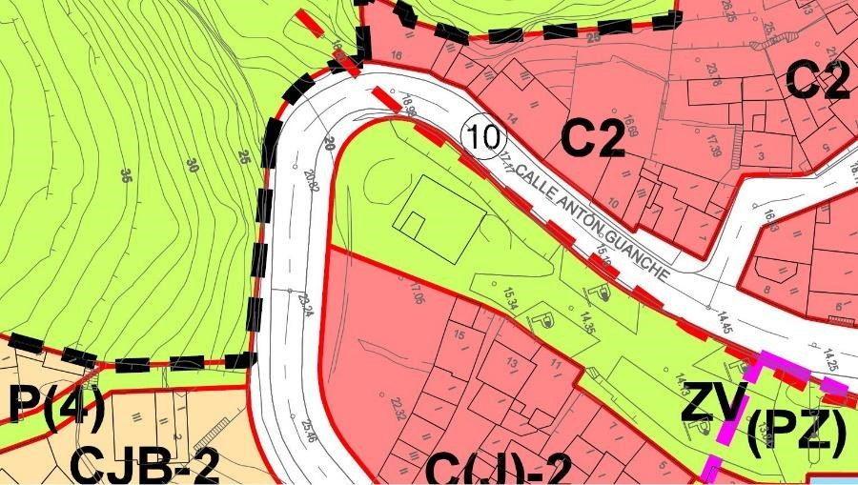

Plano de Ordenación Detallada Costa de Candelaria nº16

# 11. COORDENADAS UTM

Cód. Validación: JRJFCQCSDK5DQRP3Q9W6FZDDT | Verificación: https://candelaria.sedelectronica.es/

Documento firmado electrónicamente desde la plataforma esPublico Gestiona | Página 15 de 62

|  |  |  |
| --- | --- | --- |
| Punto | Coorde | nadas UTM |
| Nº | X | Y |
| 1 | 365630.9101 | 3136839.6580 |
| 2 | 365628.8870 | 3136838.5232 |
| 3 | 365621.5268 | 3136834.3014 |
| 4 | 365613.2341 | 3136830.0913 |
| 5 | 365607.7727 | 3136827.2162 |
| 6 | 365606.4759 | 3136826.4496 |
| 7 | 365605.1752 | 3136825.6979 |
| 8 | 365602.7371 | 3136823.7627 |
| 9 | 365601.4132 | 3136822.1959 |
| 10 | 365600.8132 | 3136821.4479 |
| 11 | 365599.3449 | 3136818.7371 |
| 12 | 365598.2646 | 3136815.8541 |
| 13 | 365598.1478 | 3136812.8734 |
| 14 | 365599.1513 | 3136810.0003 |
| 15 | 365601.2894 | 3136807.3477 |
| 16 | 365603.8383 | 3136805.6446 |
| 17 | 365606.6465 | 3136804.3896 |
| 18 | 365609.2956 | 3136803.0132 |
| 19 | 365614.9489 | 3136800.6106 |
| 20 | 365620.5576 | 3136798.1561 |
| 21 | 365622.5084 | 3136797.2838 |
| 22 | 365622.3585 | 3136800.2894 |
| 23 | 365620.1800 | 3136801.2700 |
| 24 | 365615.6100 | 3136803.2900 |
| 25 | 365624.1815 | 3136813.0947 |
| 26 | 365625.1400 | 3136815.9900 |
| 27 | 365625.8200 | 3136818.7200 |
| 28 | 365626.9700 | 3136823.3800 |
| 29 | 365628.0700 | 3136828.3000 |
| 30 | 365629.1200 | 3136832.9900 |
| 31 | 365629.4600 | 3136834.2600 |
| 32 | 365630.6700 | 3136838.7500 |
| 1 | 365630.9101 | 3136839.6580 |

# **12.** FOTOGRAFÍAS

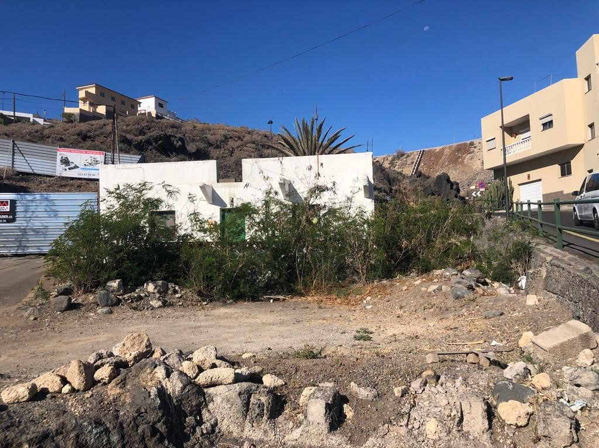

Cód. Validación: JRJFCQCSDK5DQRP3Q9W6FZDDT | Verificación: https://candelaria.sedelectronica.es/

Documento firmado electrónicamente desde la plataforma esPublico Gestiona | Página 16 de 62

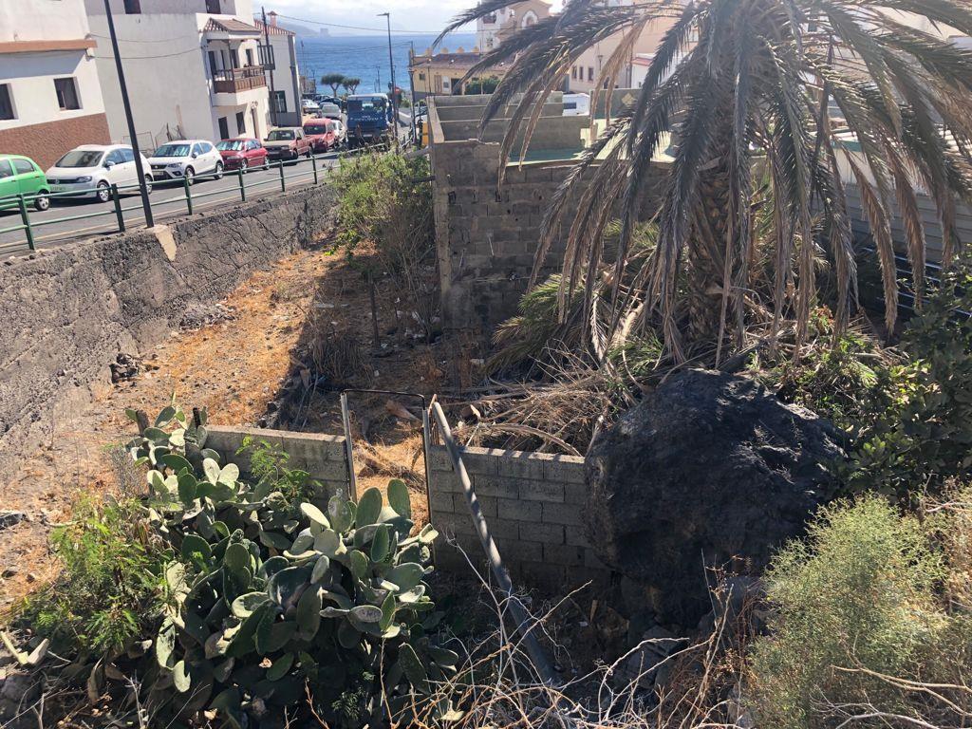

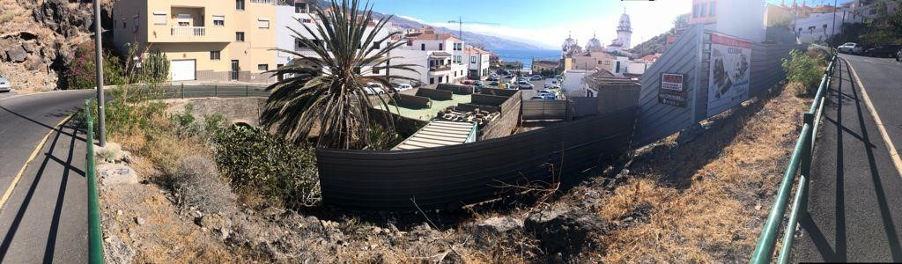

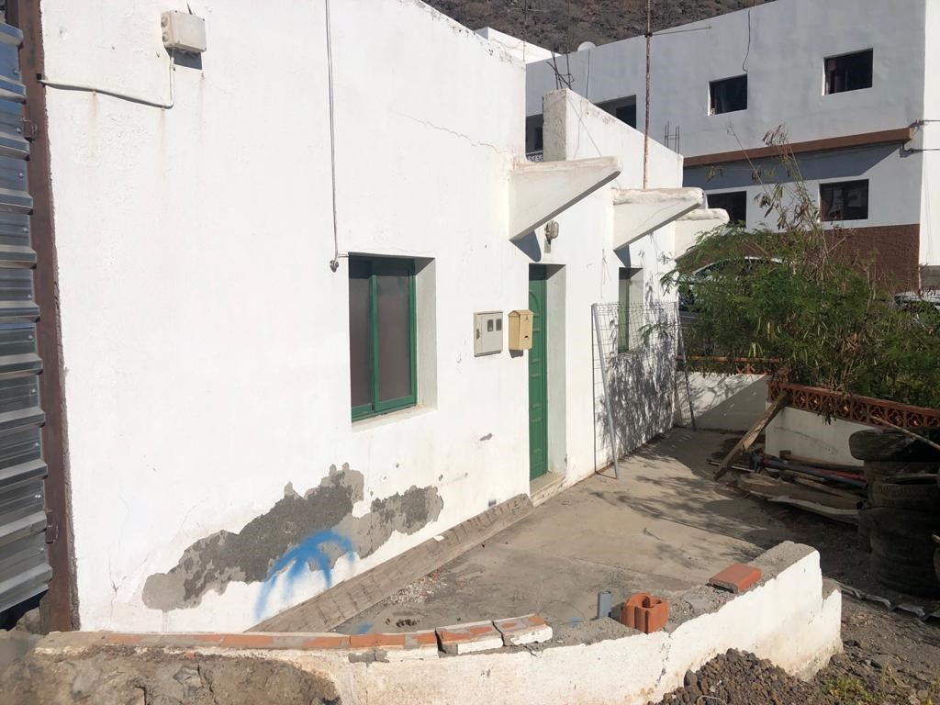

Cód. Validación: JRJFCQCSDK5DQRP3Q9W6FZDDT | Verificación: https://candelaria.sedelectronica.es/

Documento firmado electrónicamente desde la plataforma esPublico Gestiona | Página 17 de 62

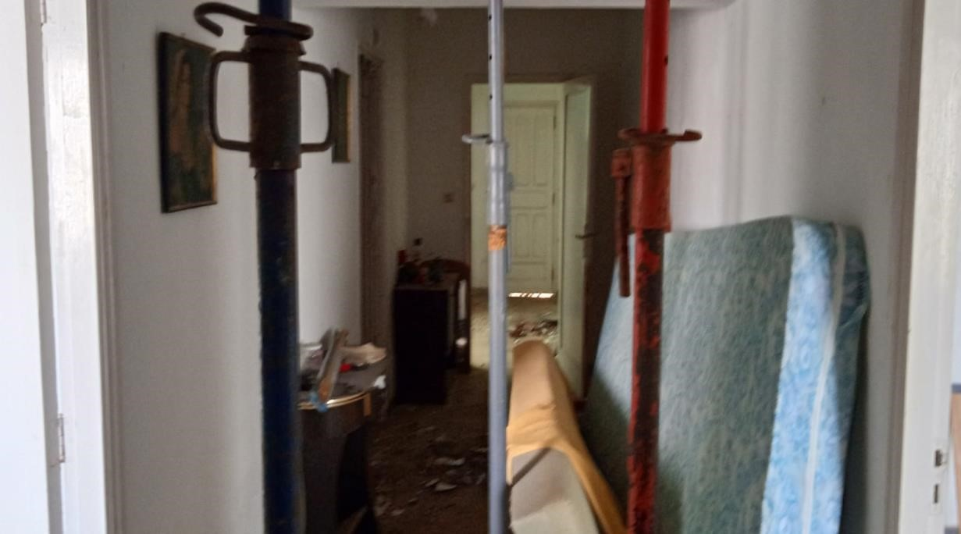

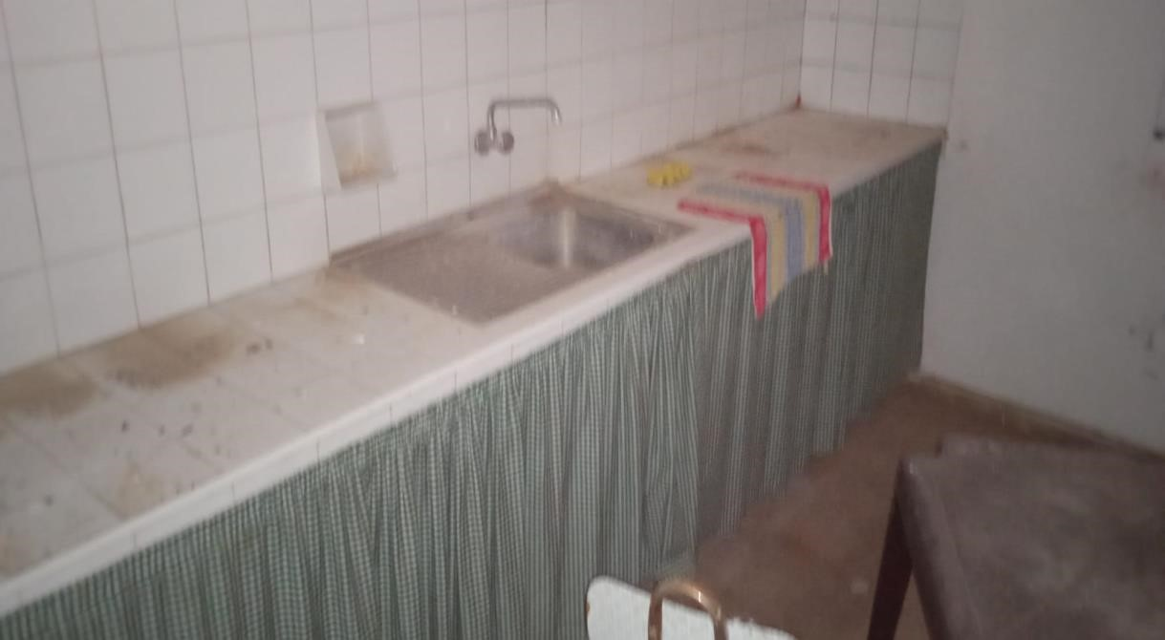

Cód. Validación: JRJFCQCSDK5DQRP3Q9W6FZDDT | Verificación: https://candelaria.sedelectronica.es/

Documento firmado electrónicamente desde la plataforma esPublico Gestiona | Página 18 de 62

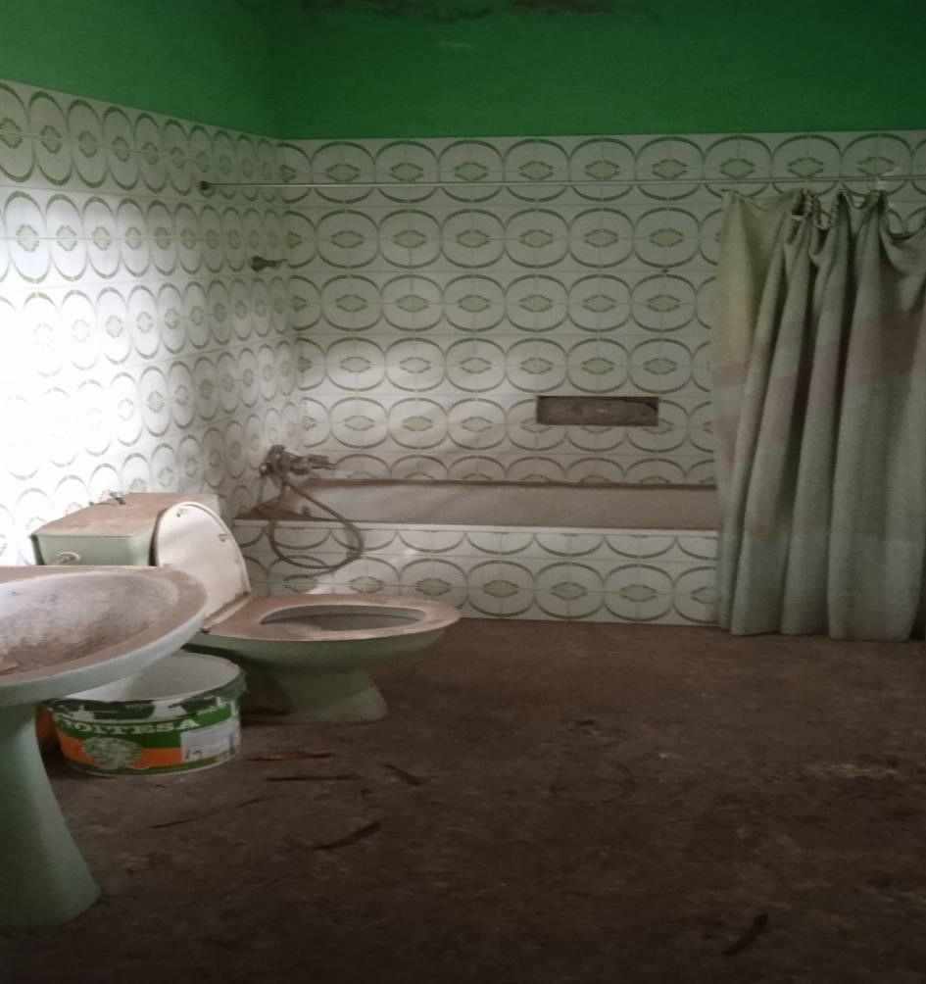

Cód. Validación: JRJFCQCSDK5DQRP3Q9W6FZDDT | Verificación: https://candelaria.sedelectronica.es/

Documento firmado electrónicamente desde la plataforma esPublico Gestiona | Página 19 de 62

## 13. PLANO

El plano se ha elaborado tomando de base el levantamiento topográfico realizado por la Oficina Técnica de Candelaria. En este sentido, al superponerlo sobre la base cartográfica del PGO de Candelaria del 2011, puede existir algún desfase o desajuste debido a la diferencia del margen de error que tiene el vuelo de la cartografía del PGO con respecto a la mayor exactitud que ofrece el GPS terrestre utilizado para realizar el levantamiento topográfico.

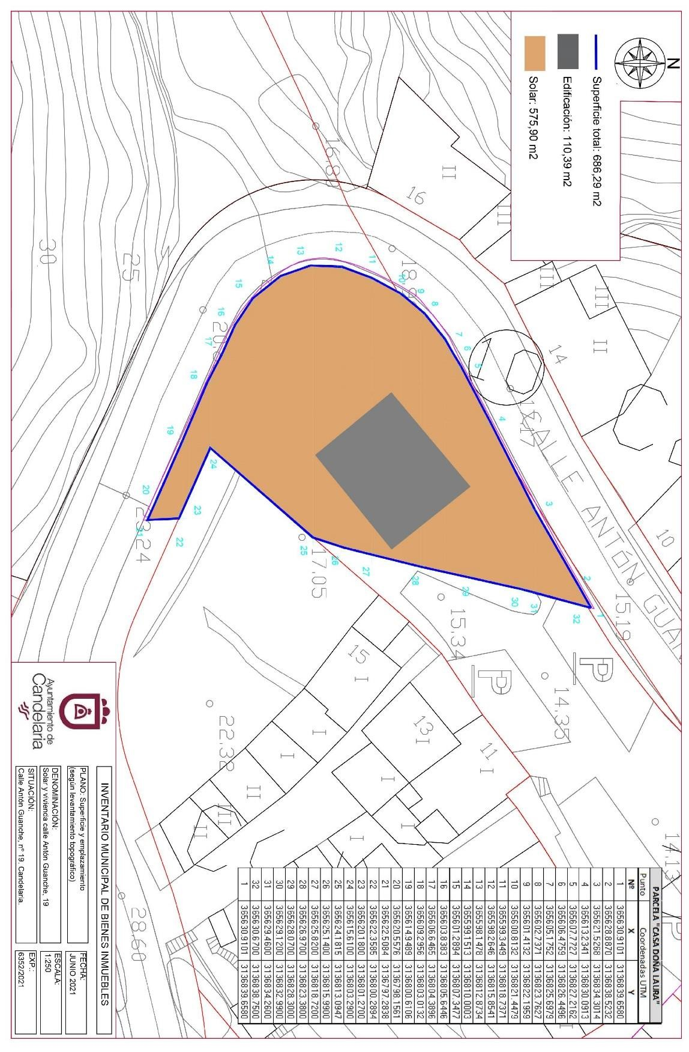

Cód. Validación: JRJFCQCSDK5DQRP3Q9W6FZDDT | Verificación: https://candelaria.sedelectronica.es/

Documento firmado electrónicamente desde la plataforma esPublico Gestiona | Página 20 de 62

Y para que conste a los efectos oportunos, salvo error u omisión, se firma el presente informe.”

**Consta en el expediente Informe Jurídico emitido por Doña Mª del Pilar Chico Delgado, que desempeña el puesto de Técnico de Administración General, conformado por D. Octavio Manuel Fernández Hernández, Secretario General, de 30 de junio de 2021, del siguiente tenor literal:**

## “INFORME JURIDICO

**La Técnico de Administración General, Mª del Pilar Chico Delgado, en relación con el expediente arriba indicado, emite el siguiente informe con la conformidad del Secretario General, Octavio Manuel Fernández Hernández.**

## ANTECEDENTES

Visto el expediente iniciado para llevar a cabo la actualización del Inventario de bienes del Ayuntamiento de Candelaria y la incorporación en el mismo del solar y vivienda en calle Antón Guanche, 19.

Cód. Validación: JRJFCQCSDK5DQRP3Q9W6FZDDT | Verificación: https://candelaria.sedelectronica.es/

Documento firmado electrónicamente desde la plataforma esPublico Gestiona | Página 21 de 62

Visto que las entidades locales están obligadas a formar inventario valorado de todos los bienes y derechos que les pertenecen y que será objeto de actualización continua de conformidad con lo dispuesto en los artículos 32 y ss. del Real Decreto 1372/1986, de 13 de junio, por el que se aprueba el Reglamento de Bienes de las Entidades Locales y el artículo 86 del Texto Refundido de las Disposiciones Legales Vigentes en Materia de Régimen Local aprobado por Real Decreto Legislativo 781/1986, de 18 de abril.

Se han realizado los trabajos y trámites necesarios para aprobar la ficha del solar y vivienda en calle Antón Guanche, 19 e incluirlo en el Inventario de Bienes del Ayuntamiento de Candelaria.

Consta en el expediente el informe emitido por la Oficina técnica de fecha 30/06/2021, cuyo tenor literal es el siguiente:

“...Visto el expediente antedicho, en relación a la inscripción registral del solar y vivienda en calle Antón Guanche, 19 en el Inventario Municipal de Bienes y Derechos, en cumplimiento con el artículo 20 del RD 1372/1986, de 13 de junio, Alicia Torres Díaz, geógrafa de la Oficina Técnica Municipal, emite el siguiente informe:

**1.** DENOMINACIÓN

Solar y vivienda en calle Antón Guanche, 19.

# **2.** NATURALEZA DEL BIEN

Localización: Calle Antón Guanche, 19. 38530, Candelaria.

Referencia catastral: 5668101CS6356N0001TI



Cód. Validación: JRJFCQCSDK5DQRP3Q9W6FZDDT | Verificación: https://candelaria.sedelectronica.es/

Documento firmado electrónicamente desde la plataforma esPublico Gestiona | Página 22 de 62

# 3. LINDEROS

|  |  |
| --- | --- |
| Norte | Calle Antón Guanche. |
| Sur | Calle La Magdalena. |
| Este | Parking calle Antón Guanche.  Parcela catastral 5767106CS6356N. |
| Oeste | Calle Antón Guanche.  Calle La Magdalena. |
|  |  |

# 4. SUPERFICIE

|  |  |
| --- | --- |
| Superficie de la parcela | 686,29m2 |
| Superficie de la edificación | 110,39m2 |

Según

el expediente de expropiación (GESTIONA 506/2019) la parcela tiene una superficie de 750m2 porque se tomaron los datos del catastro en 2019, fecha en la que se emite el informe de valoración, debido a el solar no estaba inscrito en el Registro de la Propiedad ni existían escrituras que acreditaran otra superficie. El levantamiento topográfico realizado en febrero 2021 verifica que la parcela catastral de 750m2 que se acredita en el título en la realidad son 686,29m2.

# 5. DESCRIPCIÓN GENERAL

Solar de planta irregular que se sitúa en el núcleo de Santa Ana, concretamente al final de la calle Antón Guanche y al inicio de la calle La Magdalena. Además, ocupa el cauce del Barranco de Tapia. En el interior de la parcela existe una vivienda de planta rectangular, que se distribuye en un baño, una cocina, una pequeña sala y 4 dormitorios. Toda la edificación se encuentra en muy mal estado de conservación.

Esta parcela será objeto de intervención dentro del proyecto “Remodelación de la Plaza de la Patrona de Canarias y su entorno”, promovido por el Cabildo de Tenerife y el Ayuntamiento de Candelaria. En este sentido, una vez concluidas las obras, habrá que adaptar la ficha del inventario municipal.

Cód. Validación: JRJFCQCSDK5DQRP3Q9W6FZDDT | Verificación: https://candelaria.sedelectronica.es/

Documento firmado electrónicamente desde la plataforma esPublico Gestiona | Página 23 de 62

6. NATURALEZA DEL DERECHO

Bien inmueble patrimonial.

# 7. TÍTULO

Decreto de Alcaldía 2021-1758 de fecha 23/06/2021, en virtud del cual el Ayuntamiento de Candelaria adquiere mediante expropiación.

8. DESTINO Y ACUERDO QUE LO HUBIERE DISPUESTO

Destino: Zona verde, plaza.

Acuerdo que lo hubiera dispuesto: No existe documentación al respecto.

# 9. RÉGIMEN URBANÍSTICO DE APLICACIÓN

INSTRUMENTO DE PLANEAMIENTO: El presente informe se emite respecto al documento de PLAN GENERAL DE ORDENACION DE CANDELARIA, planeamiento municipal en vigor, con publicaciones en B.O.C. de fecha 10 de mayo de 2007 y B.O.P. de fecha 17 de mayo de 2007 y Modificaciones Puntuales, aprobadas definitivamente por acuerdo del Ayuntamiento Pleno, en sesiones ordinarias de fecha 26 de marzo de 2009 y 29 de diciembre de 2011 y publicada en el BOP de Santa Cruz de Tenerife de fecha 17 de junio de 2009 y 3 de febrero de 2012, respectivamente.

# 10. CLASIFICACIÓN, CATEGORIZACIÓN Y CALIFICACIÓN DEL SUELO

CLASIFICACION DEL SUELO Suelo Urbano

CATEGORIZACIÓN DEL SUELO Suelo Urbano Consolidado de interés cultural

CALIFICACIÓN DEL SUELO Zona verde, plaza

Cód. Validación: JRJFCQCSDK5DQRP3Q9W6FZDDT | Verificación: https://candelaria.sedelectronica.es/

Documento firmado electrónicamente desde la plataforma esPublico Gestiona | Página 24 de 62

Plano de Ordenación Detallada Costa de Candelaria nº16



# 11. COORDENADAS UTM

|  |  |  |  |  |  |
| --- | --- | --- | --- | --- | --- |
| Punto | | Coorde | | nadas UTM | |
| Nº | | X | | Y | |
| 1 | | 365630.9101 | | 3136839.6580 | |
| 2 | | 365628.8870 | | 3136838.5232 | |
| 3 | | 365621.5268 | | 3136834.3014 | |
| 4 | | 365613.2341 | | 3136830.0913 | |
| 5 | | 365607.7727 | | 3136827.2162 | |
| 6 | | 365606.4759 | | 3136826.4496 | |
| 7 | | 365605.1752 | | 3136825.6979 | |
| 8 | | 365602.7371 | | 3136823.7627 | |
| 9 | | 365601.4132 | | 3136822.1959 | |
| 10 | | 365600.8132 | | 3136821.4479 | |
| 11 | | 365599.3449 | | 3136818.7371 | |
| 12 | | 365598.2646 | | 3136815.8541 | |
| 13 | | 365598.1478 | | 3136812.8734 | |
| 14 | | 365599.1513 | | 3136810.0003 | |
| 15 | | 365601.2894 | | 3136807.3477 | |
| 16 | | 365603.8383 | | 3136805.6446 | |
| 17 | | 365606.6465 | | 3136804.3896 | |
| 18 | | 365609.2956 | | 3136803.0132 | |
| 19 | | 365614.9489 | | 3136800.6106 | |
| 20 | | 365620.5576 | | 3136798.1561 | |
| 21 | | 365622.5084 | | 3136797.2838 | |
| 22 | | 365622.3585 | | 3136800.2894 | |
| 23 | | 365620.1800 | | 3136801.2700 | |
| 24 | | 365615.6100 | | 3136803.2900 | |
| 25 | | 365624.1815 | | 3136813.0947 | |
| 26 | | 365625.1400 | | 3136815.9900 | |
| 27 | | 365625.8200 | | 3136818.7200 | |
| 28 | | 365626.9700 | | 3136823.3800 | |
| 29 | | 365628.0700 | | 3136828.3000 | |
| 30 | | 365629.1200 | | 3136832.9900 | |
| 31 | | 365629.4600 | | 3136834.2600 | |
| 32 | | 365630.6700 | | 3136838.7500 | |
| 1 | | 365630.9101 | | 3136839.6580 | |

|  |
| --- |
| **12.** FOTOGRAFÍAS |



Cód. Validación: JRJFCQCSDK5DQRP3Q9W6FZDDT | Verificación: https://candelaria.sedelectronica.es/

Documento firmado electrónicamente desde la plataforma esPublico Gestiona | Página 25 de 62



Cód. Validación: JRJFCQCSDK5DQRP3Q9W6FZDDT | Verificación: https://candelaria.sedelectronica.es/

Documento firmado electrónicamente desde la plataforma esPublico Gestiona | Página 26 de 62







Cód. Validación: JRJFCQCSDK5DQRP3Q9W6FZDDT | Verificación: https://candelaria.sedelectronica.es/

Documento firmado electrónicamente desde la plataforma esPublico Gestiona | Página 27 de 62





Cód. Validación: JRJFCQCSDK5DQRP3Q9W6FZDDT | Verificación: https://candelaria.sedelectronica.es/

Documento firmado electrónicamente desde la plataforma esPublico Gestiona | Página 28 de 62

# **13.** PLANO

El plano se ha elaborado tomando de base el levantamiento topográfico realizado por la Oficina Técnica de Candelaria. En este sentido, al superponerlo sobre la base cartográfica del PGO de Candelaria del 2011, puede existir algún desfase o desajuste debido a la diferencia del margen de error que tiene el vuelo de la cartografía del PGO con respecto a la mayor exactitud que ofrece el GPS terrestre utilizado para realizar el levantamiento topográfico.

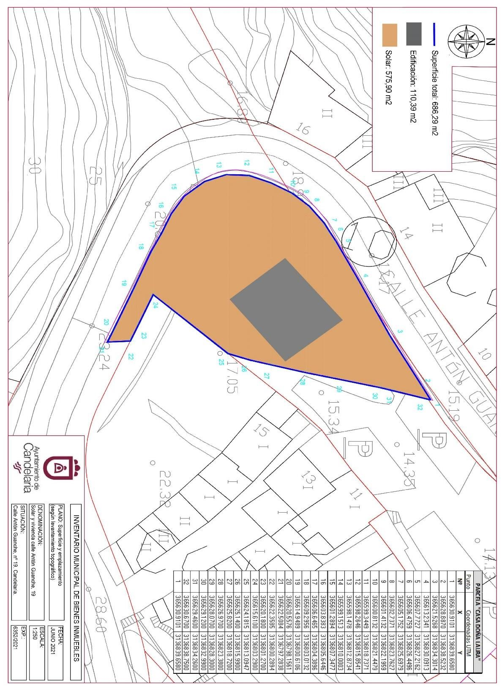

Cód. Validación: JRJFCQCSDK5DQRP3Q9W6FZDDT | Verificación: https://candelaria.sedelectronica.es/

Documento firmado electrónicamente desde la plataforma esPublico Gestiona | Página 29 de 62

Y para que conste a los efectos oportunos, salvo error u omisión, se firma el presente informe…”

## FUNDAMENTOS JURIDICOS

La Legislación aplicable viene determinada por:

— Los artículos 17 a 36 del Reglamento de Bienes de las Entidades Locales aprobado por Real Decreto 1372/1986, de 13 de junio.

— El artículo 86 del Texto Refundido de las Disposiciones Legales Vigentes en Materia de Régimen Local aprobado por Real Decreto Legislativo 781/1986, de 18 de abril y la disposición transitoria del Reglamento de Bienes de las Entidades Locales (RB), aprobado por Real Decreto 1372/1986, de 13 de junio (BOE de 7 de julio), que establece la obligación de inventariar todos los bienes, cualquiera que sea su naturaleza, y, entre ellos, todos los de dominio público, incluidas las vías públicas.

El Pleno de la corporación Local será el órgano competente para acordar la aprobación del inventario ya formado, su rectificación y comprobación. En este supuesto, se encuentran delegadas las competencias para aprobación, modificación y rectificación del Inventario de Bienes y Derechos de la Corporación en la Junta de Gobierno Local, por acuerdo del pleno celebrado el día 28 de junio de 2019.

Cód. Validación: JRJFCQCSDK5DQRP3Q9W6FZDDT | Verificación: https://candelaria.sedelectronica.es/

Documento firmado electrónicamente desde la plataforma esPublico Gestiona | Página 30 de 62

Visto cuanto antecede, la que suscribe eleva la siguiente propuesta de resolución:

## PROPUESTA DE RESOLUCIÓN

**PRIMERO:** Actualizar el Inventario de bienes de la Corporación, incorporando las rectificaciones oportunas según la ficha que se adjunta correspondiente al solar y vivienda en calle Antón Guanche, 19, siendo la descripción de la misma la siguiente:

Solar de planta irregular que se sitúa en el núcleo de Santa Ana, concretamente al final de la calle Antón Guanche y al inicio de la calle La Magdalena. Además, ocupa el cauce del Barranco de Tapia. En el interior de la parcela existe una vivienda de planta rectangular, que se distribuye en un baño, una cocina, una pequeña sala y 4 dormitorios. Toda la edificación se encuentra en muy mal estado de conservación.

Esta parcela será objeto de intervención dentro del proyecto “Remodelación de la Plaza de la Patrona de Canarias y su entorno”, promovido por el Cabildo de Tenerife y el Ayuntamiento de Candelaria. En este sentido, una vez concluidas las obras, habrá que adaptar la ficha del inventario municipal.

**SEGUNDO:** Aprobar las fichas de inventario 110254 y 130116 (referencia 100265) que se transcribe:

Cód. Validación: JRJFCQCSDK5DQRP3Q9W6FZDDT | Verificación: https://candelaria.sedelectronica.es/

Documento firmado electrónicamente desde la plataforma esPublico Gestiona | Página 31 de 62

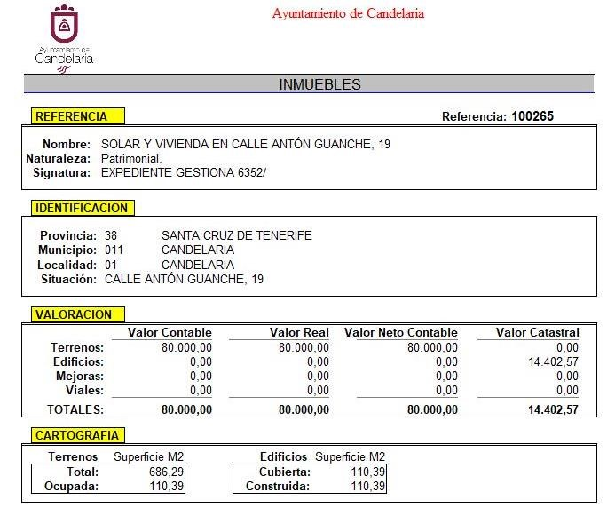

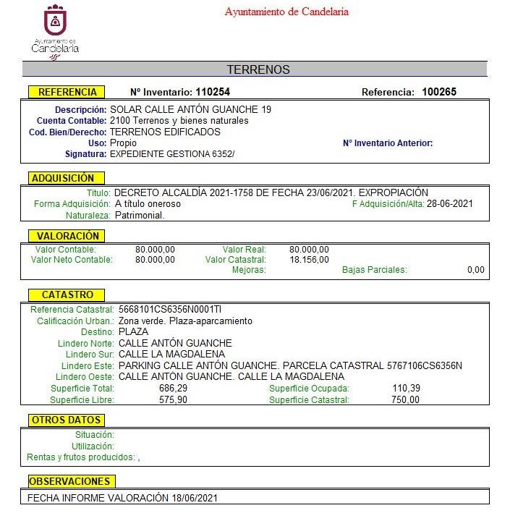

Cód. Validación: JRJFCQCSDK5DQRP3Q9W6FZDDT | Verificación: https://candelaria.sedelectronica.es/

Documento firmado electrónicamente desde la plataforma esPublico Gestiona | Página 32 de 62

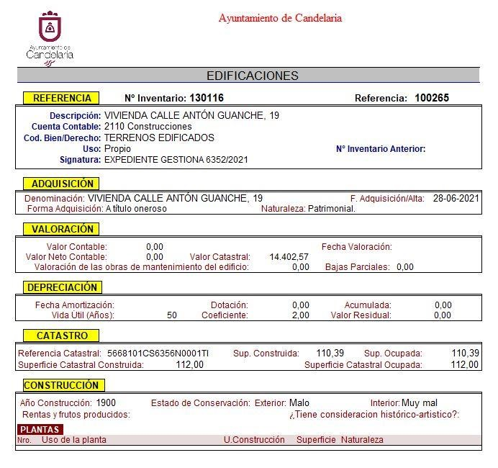

Cód. Validación: JRJFCQCSDK5DQRP3Q9W6FZDDT | Verificación: https://candelaria.sedelectronica.es/

Documento firmado electrónicamente desde la plataforma esPublico Gestiona | Página 33 de 62

**TERCERO:** Tramitar la inscripción en el Registro de la propiedad de acuerdo con el Art. 206 de la Ley Hipotecaria.

**CUARTO:** Facultar a la Alcaldesa- Presidenta para que realice cuantas actuaciones considere precisas en aplicación del presente acuerdo.”

No obstante, la Junta de Gobierno Local acordará lo más procedente.

**Consta en el expediente propuesta de la Alcaldesa-Presidenta, de fecha 1 de julio de 2021, cuyo tenor literal es el siguiente:**

“La que suscribe, Alcaldesa-Presidenta del Ayuntamiento de la Villa de Candelaria, al amparo de lo dispuesto en el Reglamento de Organización, Funcionamiento y Régimen Jurídico de las Entidades Locales, así como en la Ley 7/85, de 2 de abril, Reguladora de las Bases de Régimen Local, tiene el honor de someter a la Junta de Gobierno local la siguiente propuesta: Visto el informe jurídico de la Técnico de Administración General, Mª del Pilar Chico Delgado, conformado por el Secretario General Octavio Manuel Fernández Hernández, de fecha 30 de junio de 2021, que transcrito literalmente dice:

“ANTECEDENTES

Visto el expediente iniciado para llevar a cabo la actualización del Inventario de bienes del Ayuntamiento de Candelaria y la incorporación en el mismo del solar y vivienda en calle Antón Guanche, 19.

Visto que las entidades locales están obligadas a formar inventario valorado de todos los bienes y derechos que les pertenecen y que será objeto de actualización continua de conformidad con lo dispuesto en los artículos 32 y ss. del Real Decreto 1372/1986, de 13 de junio, por el que se aprueba el Reglamento de Bienes de las Entidades Locales y el artículo 86 del Texto Refundido de las Disposiciones Legales Vigentes en Materia de Régimen Local aprobado por Real Decreto Legislativo 781/1986, de 18 de abril.

Cód. Validación: JRJFCQCSDK5DQRP3Q9W6FZDDT | Verificación: https://candelaria.sedelectronica.es/

Documento firmado electrónicamente desde la plataforma esPublico Gestiona | Página 34 de 62

Se han realizado los trabajos y trámites necesarios para aprobar la ficha del solar y vivienda en calle Antón Guanche, 19 e incluirlo en el Inventario de Bienes del Ayuntamiento de Candelaria.

Consta en el expediente el informe emitido por la Oficina técnica de fecha 30/06/2021, cuyo tenor literal es el siguiente:

“...Visto el expediente antedicho, en relación a la inscripción registral del solar y vivienda en calle Antón Guanche, 19 en el Inventario Municipal de Bienes y Derechos, en cumplimiento con el artículo 20 del RD 1372/1986, de 13 de junio, Alicia Torres Díaz, geógrafa de la Oficina Técnica Municipal, emite el siguiente informe:

**1.** DENOMINACIÓN

Solar y vivienda en calle Antón Guanche, 19.

# **2.** NATURALEZA DEL BIEN

Localización: Calle Antón Guanche, 19. 38530, Candelaria.

Referencia catastral: 5668101CS6356N0001TI



Cód. Validación: JRJFCQCSDK5DQRP3Q9W6FZDDT | Verificación: https://candelaria.sedelectronica.es/

Documento firmado electrónicamente desde la plataforma esPublico Gestiona | Página 35 de 62

|  |  |
| --- | --- |
| **3.** | LINDEROS |

|  |  |
| --- | --- |
| Norte | Calle Antón Guanche. |
| Sur | Calle La Magdalena. |
| Este | Parking calle Antón Guanche.  Parcela catastral 5767106CS6356N. |
| Oeste | Calle Antón Guanche.  Calle La Magdalena. |

# 4. SUPERFICIE

|  |  |
| --- | --- |
| Superficie de la parcela | 686,29m2 |
| Superficie de la edificación | 110,39m2 |

Según

el expediente de expropiación (GESTIONA 506/2019) la parcela tiene una superficie de 750m2 porque se tomaron los datos del catastro en 2019, fecha en la que se emite el informe de valoración, debido a el solar no estaba inscrito en el Registro de la Propiedad ni existían escrituras que acreditaran otra superficie. El levantamiento topográfico realizado en febrero 2021 verifica que la parcela catastral de 750m2 que se acredita en el título en la realidad son 686,29m2.

# 5. DESCRIPCIÓN GENERAL

Solar de planta irregular que se sitúa en el núcleo de Santa Ana, concretamente al final de la calle Antón Guanche y al inicio de la calle La Magdalena. Además, ocupa el cauce del Barranco de Tapia. En el interior de la parcela existe una vivienda de planta rectangular, que se distribuye en un baño, una cocina, una pequeña sala y 4 dormitorios. Toda la edificación se encuentra en muy mal estado de conservación.

Esta parcela será objeto de intervención dentro del proyecto “Remodelación de la Plaza de la Patrona de Canarias y su entorno”, promovido por el Cabildo de Tenerife y el Ayuntamiento de Candelaria. En este sentido, una vez concluidas las obras, habrá que adaptar la ficha del inventario municipal.

Cód. Validación: JRJFCQCSDK5DQRP3Q9W6FZDDT | Verificación: https://candelaria.sedelectronica.es/

Documento firmado electrónicamente desde la plataforma esPublico Gestiona | Página 36 de 62

# 6. NATURALEZA DEL DERECHO

Bien inmueble patrimonial.

|  |
| --- |
| 7. TÍTULO |

Decreto de Alcaldía 2021-1758 de fecha 23/06/2021, en virtud del cual el Ayuntamiento de Candelaria adquiere mediante expropiación.

|  |
| --- |
| 8. DESTINO Y ACUERDO QUE LO HUBIERE DISPUESTO |

Destino: Zona verde, plaza.

Acuerdo que lo hubiera dispuesto: No existe documentación al respecto.

|  |
| --- |
| 9. RÉGIMEN URBANÍSTICO DE APLICACIÓN |

INSTRUMENTO DE PLANEAMIENTO: El presente informe se emite respecto al documento de PLAN GENERAL DE ORDENACION DE CANDELARIA, planeamiento municipal en vigor, con publicaciones en B.O.C. de fecha 10 de mayo de 2007 y B.O.P. de fecha 17 de mayo de 2007 y Modificaciones Puntuales, aprobadas definitivamente por acuerdo del Ayuntamiento Pleno, en sesiones ordinarias de fecha 26 de marzo de 2009 y 29 de diciembre de 2011 y publicada en el BOP de Santa Cruz de Tenerife de fecha 17 de junio de 2009 y 3 de febrero de 2012, respectivamente.

# 10. CLASIFICACIÓN, CATEGORIZACIÓN Y CALIFICACIÓN DEL SUELO

Cód. Validación: JRJFCQCSDK5DQRP3Q9W6FZDDT | Verificación: https://candelaria.sedelectronica.es/

Documento firmado electrónicamente desde la plataforma esPublico Gestiona | Página 37 de 62

Plano de Ordenación Detallada Costa de Candelaria nº16

CLASIFICACION DEL SUELO

Suelo Urbano

CATEGORIZACIÓN DEL SUELO

Suelo Urbano Consolidado de interés cultural

CALIFICACIÓN DEL SUELO

Zona verde, plaza



# 11. COORDENADAS UTM

|  |  |  |  |  |  |
| --- | --- | --- | --- | --- | --- |
| Punto | | Coorde | | nadas UTM | |
| Nº | | X | | Y | |
| 1 | | 365630.9101 | | 3136839.6580 | |
| 2 | | 365628.8870 | | 3136838.5232 | |
| 3 | | 365621.5268 | | 3136834.3014 | |
| 4 | | 365613.2341 | | 3136830.0913 | |
| 5 | | 365607.7727 | | 3136827.2162 | |
| 6 | | 365606.4759 | | 3136826.4496 | |
| 7 | | 365605.1752 | | 3136825.6979 | |
| 8 | | 365602.7371 | | 3136823.7627 | |
| 9 | | 365601.4132 | | 3136822.1959 | |
| 10 | | 365600.8132 | | 3136821.4479 | |
| 11 | | 365599.3449 | | 3136818.7371 | |
| 12 | | 365598.2646 | | 3136815.8541 | |
| 13 | | 365598.1478 | | 3136812.8734 | |
| 14 | | 365599.1513 | | 3136810.0003 | |
| 15 | | 365601.2894 | | 3136807.3477 | |
| 16 | | 365603.8383 | | 3136805.6446 | |
| 17 | | 365606.6465 | | 3136804.3896 | |
| 18 | | 365609.2956 | | 3136803.0132 | |
| 19 | | 365614.9489 | | 3136800.6106 | |
| 20 | | 365620.5576 | | 3136798.1561 | |
| 21 | | 365622.5084 | | 3136797.2838 | |
| 22 | | 365622.3585 | | 3136800.2894 | |
| 23 | | 365620.1800 | | 3136801.2700 | |
| 24 | | 365615.6100 | | 3136803.2900 | |
| 25 | | 365624.1815 | | 3136813.0947 | |
| 26 | | 365625.1400 | | 3136815.9900 | |
| 27 | | 365625.8200 | | 3136818.7200 | |
| 28 | | 365626.9700 | | 3136823.3800 | |
| 29 | | 365628.0700 | | 3136828.3000 | |
| 30 | | 365629.1200 | | 3136832.9900 | |
| 31 | | 365629.4600 | | 3136834.2600 | |
| 32 | | 365630.6700 | | 3136838.7500 | |
| 1 | | 365630.9101 | | 3136839.6580 | |

1. FOTOGRAFÍAS

Cód. Validación: JRJFCQCSDK5DQRP3Q9W6FZDDT | Verificación: https://candelaria.sedelectronica.es/

Documento firmado electrónicamente desde la plataforma esPublico Gestiona | Página 38 de 62





Cód. Validación: JRJFCQCSDK5DQRP3Q9W6FZDDT | Verificación: https://candelaria.sedelectronica.es/

Documento firmado electrónicamente desde la plataforma esPublico Gestiona | Página 39 de 62





Cód. Validación: JRJFCQCSDK5DQRP3Q9W6FZDDT | Verificación: https://candelaria.sedelectronica.es/

Documento firmado electrónicamente desde la plataforma esPublico Gestiona | Página 40 de 62



Cód. Validación: JRJFCQCSDK5DQRP3Q9W6FZDDT | Verificación: https://candelaria.sedelectronica.es/

Documento firmado electrónicamente desde la plataforma esPublico Gestiona | Página 41 de 62

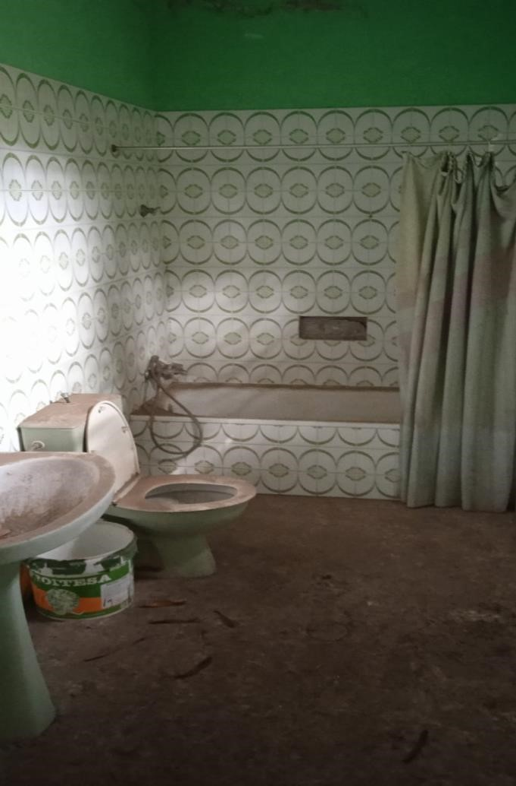

1. PLANO

El plano se ha elaborado tomando de base el levantamiento topográfico realizado por la Oficina Técnica de Candelaria. En este sentido, al superponerlo sobre la base cartográfica del PGO de Candelaria del 2011, puede existir algún desfase o desajuste debido a la diferencia del margen de error que tiene el vuelo de la cartografía del PGO con respecto a la mayor exactitud que ofrece el GPS terrestre utilizado para realizar el levantamiento topográfico.

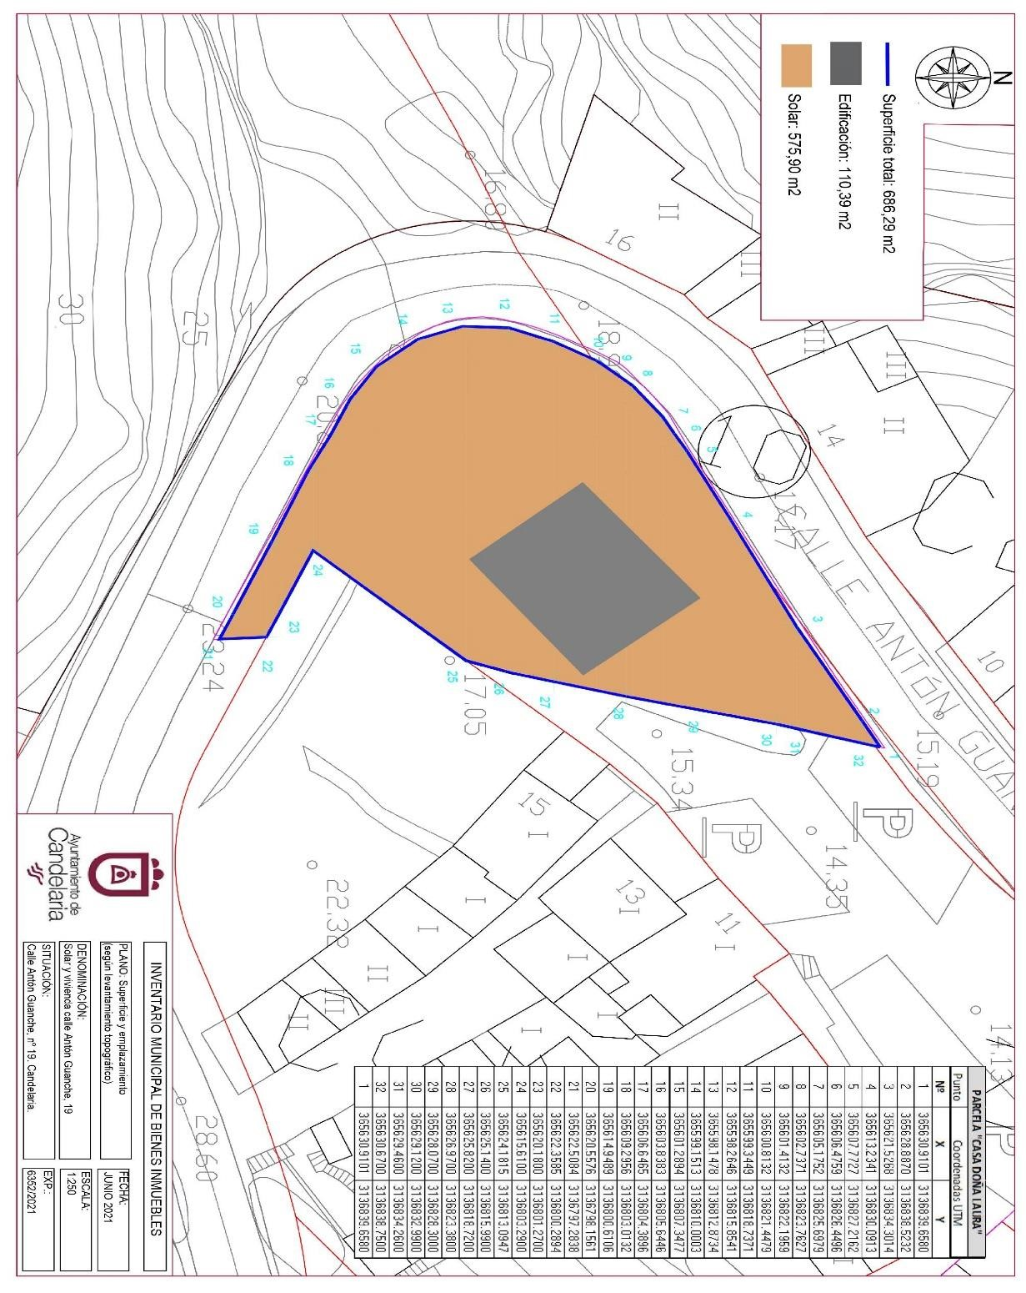

Cód. Validación: JRJFCQCSDK5DQRP3Q9W6FZDDT | Verificación: https://candelaria.sedelectronica.es/

Documento firmado electrónicamente desde la plataforma esPublico Gestiona | Página 42 de 62

Y para que conste a los efectos oportunos, salvo error u omisión, se firma el presente informe…”

## FUNDAMENTOS JURIDICOS

La Legislación aplicable viene determinada por:

— Los artículos 17 a 36 del Reglamento de Bienes de las Entidades Locales aprobado por Real Decreto 1372/1986, de 13 de junio.

— El artículo 86 del Texto Refundido de las Disposiciones Legales Vigentes en Materia de Régimen Local aprobado por Real Decreto Legislativo 781/1986, de 18 de abril y la disposición transitoria del Reglamento de Bienes de las Entidades Locales (RB), aprobado por Real Decreto 1372/1986, de 13 de junio (BOE de 7 de julio), que establece la obligación de inventariar todos los bienes, cualquiera que sea su naturaleza, y, entre ellos, todos los de dominio público, incluidas las vías públicas.

El Pleno de la corporación Local será el órgano competente para acordar la aprobación del inventario ya formado, su rectificación y comprobación. En este supuesto, se encuentran delegadas las competencias para aprobación, modificación y rectificación del Inventario de Bienes y Derechos de la Corporación en la Junta de Gobierno Local, por acuerdo del pleno celebrado el día 28 de junio de 2019.

Cód. Validación: JRJFCQCSDK5DQRP3Q9W6FZDDT | Verificación: https://candelaria.sedelectronica.es/

Documento firmado electrónicamente desde la plataforma esPublico Gestiona | Página 43 de 62

Visto cuanto antecede, la que suscribe eleva la siguiente propuesta de resolución:

## PROPUESTA DE RESOLUCIÓN

**PRIMERO:** Actualizar el Inventario de bienes de la Corporación, incorporando las rectificaciones oportunas según la ficha que se adjunta correspondiente al solar y vivienda en calle Antón Guanche, 19, siendo la descripción de la misma la siguiente:

Solar de planta irregular que se sitúa en el núcleo de Santa Ana, concretamente al final de la calle Antón Guanche y al inicio de la calle La Magdalena. Además, ocupa el cauce del Barranco de Tapia. En el interior de la parcela existe una vivienda de planta rectangular, que se distribuye en un baño, una cocina, una pequeña sala y 4 dormitorios. Toda la edificación se encuentra en muy mal estado de conservación.

Esta parcela será objeto de intervención dentro del proyecto “Remodelación de la Plaza de la Patrona de Canarias y su entorno”, promovido por el Cabildo de Tenerife y el Ayuntamiento de Candelaria. En este sentido, una vez concluidas las obras, habrá que adaptar la ficha del inventario municipal.

**SEGUNDO:** Aprobar las fichas de inventario 110254 y 130116 (referencia 100265) que se transcribe:

Cód. Validación: JRJFCQCSDK5DQRP3Q9W6FZDDT | Verificación: https://candelaria.sedelectronica.es/

Documento firmado electrónicamente desde la plataforma esPublico Gestiona | Página 44 de 62



Cód. Validación: JRJFCQCSDK5DQRP3Q9W6FZDDT | Verificación: https://candelaria.sedelectronica.es/

Documento firmado electrónicamente desde la plataforma esPublico Gestiona | Página 45 de 62





Cód. Validación: JRJFCQCSDK5DQRP3Q9W6FZDDT | Verificación: https://candelaria.sedelectronica.es/

Documento firmado electrónicamente desde la plataforma esPublico Gestiona | Página 46 de 62

**TERCERO:** Tramitar la inscripción en el Registro de la propiedad de acuerdo con el Art. 206 de la Ley Hipotecaria.

**CUARTO:** Facultar a la Alcaldesa- Presidenta para que realice cuantas actuaciones considere precisas en aplicación del presente acuerdo.

En virtud de lo expuesto, se somete a la Junta de Gobierno Local la siguiente propuesta de Acuerdo:

## PROPUESTA DE ACUERDO

**PRIMERO:** Actualizar el Inventario de bienes de la Corporación, incorporando las rectificaciones oportunas según la ficha que se adjunta correspondiente al solar y vivienda en calle Antón Guanche, 19, siendo la descripción de la misma la siguiente:

Solar de planta irregular que se sitúa en el núcleo de Santa Ana, concretamente al final de la calle Antón Guanche y al inicio de la calle La Magdalena. Además, ocupa el cauce del Barranco de Tapia. En el interior de la parcela existe una vivienda de planta rectangular, que se distribuye en un baño, una cocina, una pequeña sala y 4 dormitorios. Toda la edificación se encuentra en muy mal estado de conservación.

Cód. Validación: JRJFCQCSDK5DQRP3Q9W6FZDDT | Verificación: https://candelaria.sedelectronica.es/

Documento firmado electrónicamente desde la plataforma esPublico Gestiona | Página 47 de 62

Esta parcela será objeto de intervención dentro del proyecto “Remodelación de la Plaza de la Patrona de Canarias y su entorno”, promovido por el Cabildo de Tenerife y el Ayuntamiento de Candelaria. En este sentido, una vez concluidas las obras, habrá que adaptar la ficha del inventario municipal.

**SEGUNDO:** Aprobar las fichas de inventario 110254 y 130116 (referencia 100265) que se transcribe:



Cód. Validación: JRJFCQCSDK5DQRP3Q9W6FZDDT | Verificación: https://candelaria.sedelectronica.es/

Documento firmado electrónicamente desde la plataforma esPublico Gestiona | Página 48 de 62





Cód. Validación: JRJFCQCSDK5DQRP3Q9W6FZDDT | Verificación: https://candelaria.sedelectronica.es/

Documento firmado electrónicamente desde la plataforma esPublico Gestiona | Página 49 de 62

**TERCERO:** Tramitar la inscripción en el Registro de la propiedad de acuerdo con el Art. 206 de la Ley Hipotecaria.

**CUARTO:** Facultar a la Alcaldesa- Presidenta para que realice cuantas actuaciones considere precisas en aplicación del presente acuerdo.”

Por lo que se eleva esta propuesta a la Junta de Gobierno Local de esta Corporación, que resolverá como mejor proceda.

No obstante, la Junta de Gobierno Local acordará lo más procedente.

**La Junta de Gobierno Local, previo debate y por unanimidad de los miembros presentes, acuerda:**

**PRIMERO:** Actualizar el Inventario de bienes de la Corporación, incorporando las rectificaciones oportunas según la ficha que se adjunta correspondiente al solar y vivienda en calle Antón Guanche, 19, siendo la descripción de la misma la siguiente:

Solar de planta irregular que se sitúa en el núcleo de Santa Ana, concretamente al final de la calle Antón Guanche y al inicio de la calle La Magdalena. Además, ocupa el cauce del Barranco de Tapia. En el interior de la parcela existe una vivienda de planta rectangular, que se distribuye en un baño, una cocina, una pequeña sala y 4 dormitorios. Toda la edificación se encuentra en muy mal estado de conservación.

Cód. Validación: JRJFCQCSDK5DQRP3Q9W6FZDDT | Verificación: https://candelaria.sedelectronica.es/

Documento firmado electrónicamente desde la plataforma esPublico Gestiona | Página 50 de 62

Esta parcela será objeto de intervención dentro del proyecto “Remodelación de la Plaza de la

Patrona de Canarias y su entorno”, promovido por el Cabildo de Tenerife y el Ayuntamiento de Candelaria. En este sentido, una vez concluidas las obras, habrá que adaptar la ficha del inventario municipal.

**SEGUNDO:** Aprobar las fichas de inventario 110254 y 130116 (referencia 100265) que se transcribe:





Cód. Validación: JRJFCQCSDK5DQRP3Q9W6FZDDT | Verificación: https://candelaria.sedelectronica.es/

Documento firmado electrónicamente desde la plataforma esPublico Gestiona | Página 51 de 62



Cód. Validación: JRJFCQCSDK5DQRP3Q9W6FZDDT | Verificación: https://candelaria.sedelectronica.es/

Documento firmado electrónicamente desde la plataforma esPublico Gestiona | Página 52 de 62

**TERCERO:** Tramitar la inscripción en el Registro de la propiedad de acuerdo con el Art. 206 de la Ley Hipotecaria.

**CUARTO:** Facultar a la Alcaldesa- Presidenta para que realice cuantas actuaciones considere precisas en aplicación del presente acuerdo.

**4.- Expediente 6458/2021. Convenio de Colaboración para la formación en centros de trabajo entre el Ayuntamiento de Candelaria y la empresa NOSTRANA FILMS SLU.**

**Consta en el expediente propuesta de la Alcaldesa-Presidenta, de fecha 30 de julio de 2021, cuyo tenor literal es el siguiente:**

“Doña María Concepción Brito Núñez, en calidad de Alcaldesa Presidenta, al amparo de lo dispuesto en el Reglamento de Organización, Funcionamiento y Régimen Jurídico de las Entidades Locales, así como en la Ley 7/1985, de 2 de abril, Reguladora de las Bases de Régimen Local.

A la vista del borrador del Convenio de colaboración para la formación en centros de trabajo entre el Ayuntamiento de Candelaria y la empresa NOSTRANA FILMS SLU**)**

Considerando lo establecido en el artículo 86 de la Ley 39/2015, de 1 de octubre, del Procedimiento Administrativo Común de las Administraciones Públicas.

Se propone por parte de esta Alcaldía a la Junta de Gobierno Local la adopción del siguiente acuerdo:

**Primero**: Aprobar el texto del Convenio de Colaboración para la formación en centros de trabajo entre el Ayuntamiento de Candelaria y la empresa **NOSTRANA FILMS SLU** con efectos desde el día de su firma:

Cód. Validación: JRJFCQCSDK5DQRP3Q9W6FZDDT | Verificación: https://candelaria.sedelectronica.es/

Documento firmado electrónicamente desde la plataforma esPublico Gestiona | Página 53 de 62

**CONVENIO ESPECÍFICO DE COLABORACIÓN ENTRE EL CENTRO DE FORMACIÓN AYUNTAMIENTO DE CANDELARIA Y LA EMPRESA NOSTRANA FILMS SLU PARA LA REALIZACIÓN DEL MÓDULO DE FORMACIÓN EN CENTROS DE TRABAJO DE ALUMNOS/AS PARTICIPANTES EN LOS CERTIFICADOS DE PROFESIONALIDAD DE LA**

**PROGRAMACIÓN DE FORMACIÓN DE OFERTA 2020-2021**

**En Candelaria, a**

## REUNIDOS

Por el CENTRO COLABORADOR:

D/Dña.: MARÍA CONCEPCIÓN BRITO NÚÑEZ, con NIF: ***1734**, en nombre y representación del centro AYUNTAMIENTO DE CANDELARIA

con CIF/NIF nº P3801100Cy domicilio social en AVDA. LA CONSTITUCIÓN Nº 7

municipio CANDELARIA provincia S/C DE TENERIFE teléfono 922 500 800

Y POR LA EMPRESA:

D/Dña.: JENIFFER CASTEÑEDA GARCÍA con NIF, ***9600**

en nombre y representación de la empresa NOSTRANA FILMS SLU

con CIF/NIF nº B76794601 y domicilio social en URB. LA FLORIDA, BLOQUE 11, BAJO A

municipio: LA LAGUNA (LA CUESTA) provincia S/C DE TENERIFE teléfono 676 438 354

## DECLARAN

**PRIMERO. -** Que se reconocen recíprocamente capacidad y legitimación para la negociación y firma del presente convenio.

**SEGUNDO. -** Que el objeto del presente convenio es facilitar por parte de la empresa NOSTRANA FILMS SLU la realización del módulo de formación práctica en centros de trabajo (FCT) al alumnado del Certificado de Profesionalidad con código IMSV0209, de la acción formativa nº 2038/000563, especialidad DESARROLLO DE PRODUCTOS AUDIOVISUALES MULTIMEDIA

INTERACTIVOS, impartido en el Centro AYUNTAMIENTO DE CANDELARIA,

**TERCERO. -** La empresa/entidad NOSTRANA FILMS SLU tiene actividad suficiente para acoger al alumnado en prácticas y dispone de las condiciones de espacio y mobiliario necesarios para el desarrollo de las capacidades de la acción formativa señalada.

Cód. Validación: JRJFCQCSDK5DQRP3Q9W6FZDDT | Verificación: https://candelaria.sedelectronica.es/

Documento firmado electrónicamente desde la plataforma esPublico Gestiona | Página 54 de 62

## ACUERDAN

Suscribir el presente convenio de colaboración para la realización del módulo de formación práctica en centros de trabajo, de conformidad con lo establecido en el Real Decreto 395/2007, de 23 de marzo (BOE 11-4-2007), que regula el Subsistema de Formación Profesional para el Empleo, la Orden TAS/718/2008, de 7 de marzo (BOE nº 67 de 18-03-2008), el RD 34/2008 de 18 de enero, que regula los Certificados de Profesionalidad , el RD 725/2011, de 20 de mayo, correspondiente a esta acción formativa y la Resolución de 14 de junio de la Presidenta del SCE (BOC Nº 122 de 27 de junio de 2017), así como las cláusulas que establece este Convenio y todas aquellas normas que sean de aplicación y que ambas partes conocen y acatan.

Por todo ello se firma el presente Convenio con las siguientes:

## CLAUSULAS

**PRIMERA**. -Objeto. -

El objetivo del presente convenio es facilitar por parte de la empresa suscriptora la realización del módulo de formación práctica en centros de trabajo (FCT) al alumnado de la/s acción/es formativa/s que figura en el cuadro adjunto, del Subsistema de Formación para el Empleo, impartidos en el centro de formación que suscribe el presente convenio.

|  |  |  |
| --- | --- | --- |
| **Nº Curso** | **Especialidad** | **Horas de prácticas** |
| **20-38/000563** | **DESARROLLO DE PRODUCTOS AUDIOVISUALES MULTIMEDIA** | **80** |

**SEGUNDA. -** Relación entre el alumnado en prácticas y la empresa

La relación entre el alumnado y la empresa en la que realiza las prácticas profesionales, que en ningún caso será de carácter laboral, se efectuará dentro del marco previsto por el RD 395/2007 y su normativa de desarrollo, sin perjuicio de cualquier otra que fuera de aplicación.

La empresa no podrá cubrir ni siquiera con carácter interino, ningún puesto de trabajo con un alumno/a en prácticas, salvo que se establezca al efecto una relación laboral retribuida. En este caso, se considerarán extinguidas las prácticas con respecto a este alumno/a, debiendo la empresa comunicar este hecho al Centro de formación para formalizar su baja.

**TERCERA**. - Inicio de las prácticas y póliza de accidentes.

Las prácticas se iniciarán en la fecha que se comunique en el documento establecido al efecto. Con carácter previo, el centro de formación presentará la siguiente documentación al Servicio Canario de Empleo:

Cód. Validación: JRJFCQCSDK5DQRP3Q9W6FZDDT | Verificación: https://candelaria.sedelectronica.es/

Documento firmado electrónicamente desde la plataforma esPublico Gestiona | Página 55 de 62

 Convenio debidamente firmado y sellado entre la empresa y el centro colaborador

 Programa formativo (anexo VIII de la Orden ESS/1897/2013, de 10 de octubre)

El centro de formación formalizará, antes del inicio de las prácticas, una póliza de accidentes de los alumno/as, facilitando copia de la misma a la empresa, que deberá tener contratadas las siguientes coberturas:

* Fallecimiento por accidente: importe asegurado de treinta y seis mil euros (36.000 Euros).
* Invalidez absoluta y permanente por accidente: importe asegurado de cuarenta mil euros (40.000 Euros).
* Invalidez permanente parcial por accidente: importe que corresponda según baremo. - Asistencia ilimitada sanitaria por accidente, más el riesgo “in itinere”.

En todo caso, el alumnado quedará exento de la responsabilidad civil por daños frente a terceros producidos durante la realización de prácticas en empresas, siendo responsable el centro de formación, para lo que podrá concertar una póliza.

En cada centro de trabajo donde se vaya a impartir el módulo de FCT deberá constar:

|  |  |
| --- | --- |
|  | copia u original de la póliza de seguro de alumnos suscrita por el centro colaborador |
|  | convenio |
|  | autorización de alumno menor de edad |
|  | ficha relación de alumnos iniciales y tutor |
|  | control de asistencia. |
|  | Programa formativo según modelo Anexo VIII, Orden ESS 1897/2013 y escala evaluativa |
|  | documentación para el seguimiento en las visitas presenciales al alumno. |

**CUARTA.** Contenido del módulo de prácticas.

Con el fin de garantizar que las actividades a desarrollar por el alumnado en el módulo F.C.T. se ajusten al certificado realizado, se tendrá en cuenta el contenido de las mismas establecido en el correspondiente Real Decreto que regule dicho certificado; sin perjuicio de que dichas actividades puedan ser supervisadas por parte del Servicio Canario de Empleo a través del personal que tenga asignado para esta tarea.

El centro de formación y la empresa elaborarán conjuntamente el programa formativo de acuerdo con lo que establezca cada certificado de profesionalidad. Dicho programa formativo, que se adjuntará al convenio, incluirá criterios de evaluación observables y medibles, debiendo constar los departamentos de trabajo por los que rotará el alumno/a y las tareas a desarrollar, con sus horas correspondientes, así como el seguimiento y evaluación de los alumnos/as y su evaluación final de acuerdo con los criterios de evaluación del mencionado módulo de prácticas.

**QUINTA. -** Desarrollo de las prácticas

El módulo de formación práctica se desarrollará en los centros de trabajo que tengan actividad suficiente para acoger alumnos/as en prácticas, siempre que dispongan de espacio y mobiliario necesario para el desarrollo de las mismas.

**CENTRO DE TRABAJO DIRECCIÓN**

NOSTRANA FILMS SLU C/ LAZARO LOPEZ Nº 50 GARIMBA

Cód. Validación: JRJFCQCSDK5DQRP3Q9W6FZDDT | Verificación: https://candelaria.sedelectronica.es/

Documento firmado electrónicamente desde la plataforma esPublico Gestiona | Página 56 de 62

GUAMASA TENERIFE

Con carácter general, las prácticas no superarán las 40 horas semanales. El número de horas diarias de las prácticas no podrá ser superior a 8, ni inferior a 4, salvo cuando exista simultaneidad con el curso, en cuyo caso sí podrá ser inferior a 4 horas, sin que la suma total de horas del curso y horas de prácticas supere las 8 horas diarias.

En el desarrollo de las prácticas, se tendrá en cuenta el horario de los centros de trabajo. El horario fijado deberá estar comprendido entre las 8:00 y las 22:00 horas, salvo para aquellos certificados que por su naturaleza impidan que se desarrollen dentro de este horario, en cuyo caso se acordará con el centro de formación, aportando al SCE informe motivado que se refleje en el programa formativo de las prácticas.

**SEXTA.-** Sistema de tutoría para el seguimiento y evaluación de la realización de las prácticas

En el seguimiento y valoración de las prácticas realizadas, de acuerdo con la programación establecida, intervendrá, de una parte, el formador del centro de formación y, de otra, personal de la empresa donde se realizan las prácticas.

Las funciones principales del tutor/a del centro de formación son:

1. Acordar el programa formativo con la empresa.
2. Realizar, junto con el tutor designado por la empresa, el seguimiento y la evaluación de los alumnos.

Respecto al seguimiento y evaluación de los alumnos programará una serie de actividades con objeto de facilitar el desarrollo de este módulo, entre las que se incluyen:

1. Explicar a los alumnos las condiciones tecnológicas de la empresa (actividades, puestos de trabajo, seguridad y salud laboral; etc.)
2. Presentar a los alumnos en la empresa.
3. Periódicamente (en función de la duración del módulo) visitar la empresa para realizar el seguimiento de las actividades.
4. Acción tutorial con los alumnos (dificultades, aclaraciones; etc.).
5. Planificar y realizar la evaluación de los alumnos junto con el tutor de empresa. Para ello se tendrá en cuenta lo establecido sobre procedimientos, métodos e instrumentos de evaluación

La empresa donde se desarrollen las prácticas designará un tutor/a que desempeñe una actividad igual o afín a la especialidad en la que haya sido formado el alumno/a que tendrá las siguientes funciones:

* 1. Dirigir las actividades formativas de los alumnos en el centro de trabajo.
  2. Orientar a los alumnos durante el periodo de prácticas no laborales en la empresa 3. Valorar el progreso de los alumnos y evaluarlos junto con el tutor del centro formativo.

En cualquier momento del desarrollo de las prácticas, el SCE podrá visitar las instalaciones de la empresa para supervisar las condiciones de realización de las prácticas que figuran en el presente convenio y verificar el cumplimiento de los requisitos establecidos para ello.

Cód. Validación: JRJFCQCSDK5DQRP3Q9W6FZDDT | Verificación: https://candelaria.sedelectronica.es/

Documento firmado electrónicamente desde la plataforma esPublico Gestiona | Página 57 de 62

**SÉPTIMA.-** Baja e incidencias del alumno/a en prácticas.

La empresa, previa comunicación al centro de formación, podrá excluir de la participación en las prácticas a aquellos alumnos/as que:

* + 1. Incurran en más de tres faltas de asistencia no justificadas en un mes.
    2. Incurran en faltas de puntualidad, incorrecto comportamiento, o falta de aprovechamiento, a criterio del responsable del seguimiento de las mismas, previa audiencia al interesado/a.
    3. Lo soliciten motivadamente.

En todos los citados casos, así como cuando se produzcan variaciones en las fechas de ejecución de las prácticas, horario, suspensión etc., la empresa está obligada a comunicar de forma inmediata al centro de formación esta circunstancia.

**OCTAVA**.- Derechos y obligaciones.

* + La empresa deberá comunicar a los representantes legales de los trabajadores/as los convenios de prácticas que se suscriban.
  + El centro de formación y la empresa elaborarán conjuntamente el seguimiento y evaluación final de los alumnos/as de acuerdo con los criterios de evaluación del mencionado módulo de prácticas.
  + El centro de formación deberá presentar al SCE dentro de los 30 días siguientes a la finalización de las prácticas la siguiente documentación elaborada conjuntamente con la empresa consistente en:
    - 1. Controles de asistencia.
      2. Escala evaluativa en base al anexo VIII de la Orden ESS1897 y sistema de seguimiento del tutor del Centro Colaborador, debidamente cumplimentada y firmada por los tutores que aparecen asignados en el Programa formativo (anexo VIII) y mecanizadas en el aplicativo SISPECAN.

**NOVENA.-** Vigencia.

Este convenio entrará en vigor desde la fecha de la firma del mismo y finalizará una vez que el alumno/a haya completado el nº de horas de prácticas establecido en la cláusula, PRIMERA del presente convenio.

**DÉCIMA.-** Causas de extinción.

Serán causas de extinción del convenio:

* 1. El cese de la actividad de la empresa.
  2. Fuerza mayor que imposibilite el desarrollo de las actividades programadas.
  3. El mutuo acuerdo entre las partes firmantes del mismo.
  4. El incumplimiento de alguna de las cláusulas establecidas en el convenio.
  5. La modificación por alguna de las partes de las cláusulas del presente convenio.
  6. La denuncia del convenio por cualquiera de las partes, siempre que se hubiese realizado con una antelación suficiente a la fecha de finalización.

Cód. Validación: JRJFCQCSDK5DQRP3Q9W6FZDDT | Verificación: https://candelaria.sedelectronica.es/

Documento firmado electrónicamente desde la plataforma esPublico Gestiona | Página 58 de 62

**UNDÉCIMA. -** Se autoriza al Centro de formación y al SCE, al tratamiento informático de sus datos y la tramitación documental de todos los procesos que lleva la tramitación de prácticas en empresas, a los efectos dispuestos en la Ley Orgánica 15/1999 de 13 de diciembre de Protección de Datos de Carácter Personal y demás normativa de desarrollo.

Y en prueba de conformidad, se firma el presente Convenio de Colaboración en el lugar y fecha arriba indicados.

POR EL CENTRO DE FORMACIÓN POR LA EMPRESA

Fdo.: Dña Mª Concepción Brito Núñez Fdo.: Dña Jeniffer Castañeda García

**Segundo**: Facultar a la Alcaldía para la suscripción de este Convenio de Colaboración para la formación en centros de trabajo entre el Ayuntamiento de Candelaria y la empresa NOSTRANA FILMS SLU y cualquier otro documento que en su caso sea preciso para la efectividad del presente acuerdo.”

No obstante, la Junta de Gobierno Local acordará lo más procedente.

**Consta en el expediente Informe Jurídico emitido por Doña Mª del Pilar Chico Delgado, que desempeña el puesto de, Técnico de Administración General, de 30 de junio de 2021, del siguiente tenor literal:**

## “INFORME JURÍDICO

**La funcionaria Mª Pilar Chico Delgado, que desempeña el puesto de trabajo de Técnico de la Administración General, que suscribe en el Expediente anteriormente indicado emite el siguiente informe:**

### Antecedentes de hecho

Cód. Validación: JRJFCQCSDK5DQRP3Q9W6FZDDT | Verificación: https://candelaria.sedelectronica.es/

Documento firmado electrónicamente desde la plataforma esPublico Gestiona | Página 59 de 62

Vista la Propuesta de Alcaldía de fecha 30 de junio de 2021, relativa a la aprobación y suscripción del Convenio específico de colaboración para la formación en centros de trabajo entre el Ayuntamiento de Candelaria y NOSTRANA FILMS SLU

### Fundamentos de derecho

Resultan de aplicación los siguientes:

* Ley 39/2015, de 1 de octubre del Procedimiento Administrativo Común de las Administraciones Públicas:

El art. 86.1 que establece que “*Las Administraciones Públicas podrán celebrar acuerdos, pactos, convenios o contratos con personas tanto de Derecho público como privado, siempre que no sean contrarios al ordenamiento jurídico ni versen sobre materias no susceptibles de transacción y tengan por objeto satisfacer el interés público que tienen encomendado, con el alcance, efectos y régimen jurídico específico que, en su caso, prevea la disposición que lo regule, pudiendo tales actos tener la consideración de finalizadores de los procedimientos administrativos o insertarse en los mismos con carácter previo, vinculante o no, a la resolución que les ponga fin.*”

El art. 86.2 que establece que “*Los citados instrumentos deberán establecer como contenido mínimo la identificación de las partes intervinientes, el ámbito personal, funcional y territorial, y el plazo de vigencia, debiendo publicarse o no según su naturaleza y las personas a las que estuvieran destinados*.”

* Ley 40/2015, de 1 de octubre, de Régimen Jurídico del Sector Público:

El art. 47.1, establece que “*Son convenios los acuerdos con efectos jurídicos adoptados por las Administraciones Públicas, los organismos públicos y entidades de derecho público vinculados o dependientes o las Universidades públicas entre sí o con sujetos de derecho privado para un fin común.*

*…. Los convenios no podrán tener por objeto prestaciones propias de los contratos. En tal caso, su naturaleza y régimen jurídico se ajustará a lo previsto en la legislación de contratos del sector público.”*

El art. 48.1 del mismo cuerpo legal señala que “*Las Administraciones Públicas, sus organismos públicos y entidades de derecho público vinculados o dependientes y las Universidades públicas, en el ámbito de sus respectivas competencias, podrán suscribir convenios con sujetos de derecho público y privado, sin que ello pueda suponer cesión de la titularidad de la competencia.*

El punto 3 del citado artículo señala que “*La suscripción de convenios deberá mejorar la eficiencia de la gestión pública, facilitar la utilización conjunta de medios y servicios públicos, contribuir a la realización de actividades de utilidad pública …”*

El punto 8 del mismo establece que *“Los convenios se perfeccionan por la prestación del consentimiento de las partes.”*

El artículo 49. 1 de la citada ley, en cuanto al contenido que deben de incluir los convenios de colaboración.

Cód. Validación: JRJFCQCSDK5DQRP3Q9W6FZDDT | Verificación: https://candelaria.sedelectronica.es/

Documento firmado electrónicamente desde la plataforma esPublico Gestiona | Página 60 de 62

Y el artículo 49.2 señala que *“En cualquier momento antes de la finalización del plazo previsto en el apartado anterior, los firmantes del convenio podrán acordar unánimemente su prórroga por un periodo de hasta cuatro años adicionales o su extinción”.*

Los convenios suscritos por la Administración General del Estado o alguno de sus organismos públicos o entidades de derecho público vinculados o dependientes resultarán eficaces una vez inscritos en el Registro Electrónico estatal de Órganos e Instrumentos de Cooperación del sector público estatal, al que se refiere la disposición adicional séptima y publicados en el «Boletín Oficial del Estado». Previamente y con carácter facultativo, se podrán publicar en el Boletín Oficial de la Comunidad Autónoma o de la provincia, que corresponda a la otra Administración firmante.

En cuanto al órgano competente, es la Junta de Gobierno Local el órgano competente que tiene atribuido la competencia para la aprobación de programas, planes, convenios con entidades públicas o privadas para consecución de los fines de interés público, así como la autorización a la Alcaldesa - Presidenta, para actuar y firmar en los citados convenios, planes o programas, en virtud de delegación del pleno adoptada en el punto 1 de la sesión plenaria de 8 de julio de 2015.

Por parte de este Ayuntamiento los convenios deberán ser suscritos por la Alcaldesa-Presidenta haciendo uso de las competencias previstas en el art.21.1 b de la Ley 7/1985 de 2 de abril Reguladora de Bases de Régimen Local, del art 41.12 del Real Decreto Legislativo 2568/1986, de 28 de noviembre por el que se aprueba el Reglamento de Organización, Funcionamiento y Régimen Jurídico de las Entidades Locales, en orden a la suscripción de documentos que vinculen contractualmente a la Entidad Local a la cual representa.

A la vista de cuanto antecede, la informante estima que es posible jurídicamente la aprobación y suscripción del Convenio de colaboración para la formación en centros de trabajo entre Ayuntamiento de Candelaria y NOSTRANA FILMS SLU y formula la siguiente Propuesta de Resolución, para que por la Junta de Gobierno Local se acuerde:

### Propuesta de resolución

PRIMERO. - Aprobar y suscribir el Convenio de colaboración para la formación en centros de trabajo entre Ayuntamiento de Candelaria y NOSTRANA FILMS SLU en los términos propuestos por la Sra. Alcaldesa Presidenta.

SEGUNDO. - Facultar a la Alcaldía para la firma del citado Convenio de colaboración y de la documentación precisa para la ejecución del mismo.

TERCERO. - Dar traslado del acuerdo que se adopte a NOSTRANA FILMS SLU a los efectos oportunos.”

No obstante, la Junta de Gobierno Local acordará lo más procedente.

Cód. Validación: JRJFCQCSDK5DQRP3Q9W6FZDDT | Verificación: https://candelaria.sedelectronica.es/

Documento firmado electrónicamente desde la plataforma esPublico Gestiona | Página 61 de 62

**La Junta de Gobierno Local, previo debate y por unanimidad de los miembros presentes, acuerda:**

PRIMERO. - Aprobar y suscribir el Convenio de colaboración para la formación en centros de trabajo entre Ayuntamiento de Candelaria y NOSTRANA FILMS SLU en los términos propuestos por la Sra. Alcaldesa Presidenta.

SEGUNDO. - Facultar a la Alcaldía para la firma del citado Convenio de colaboración y de la documentación precisa para la ejecución del mismo.

TERCERO. - Dar traslado del acuerdo que se adopte a NOSTRANA FILMS SLU a los efectos oportunos.

**5.-Urgencias**

No hubo.

1. **ACTIVIDAD DE CONTROL**

**6.-----**

1. **RUEGOS Y PREGUNTAS**

**7.-Ruegos y preguntas.**

No hubo.

Y no habiendo más asuntos de que tratar, la Presidencia levantó la sesión siendo las 13:00 horas del mismo día. De todo lo que, como Secretario General, doy fe.

Cód. Validación: JRJFCQCSDK5DQRP3Q9W6FZDDT | Verificación: https://candelaria.sedelectronica.es/

Documento firmado electrónicamente desde la plataforma esPublico Gestiona | Página 62 de 62

**Vº. Bº.**

**LA ALCALDESA-PRESIDENTA, EL SECRETARIO GENERAL**

María Concepción Brito Núñez Octavio Manuel Fernández Hernández.

## DOCUMENTO FIRMADO ELECTRÓNICAMENTE